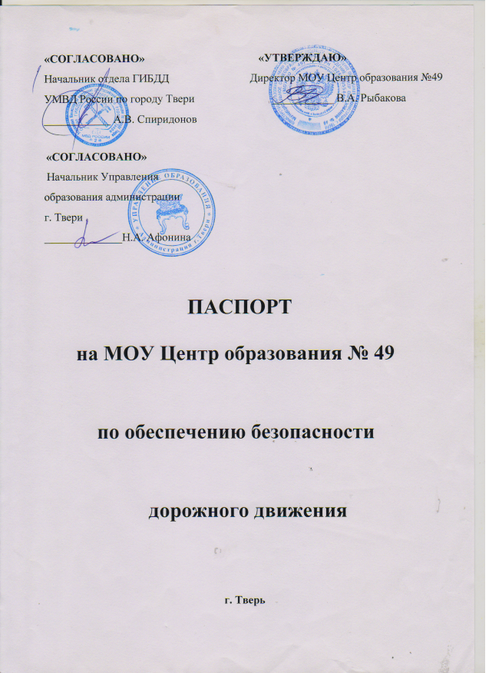

СОДЕРЖАНИЕ
I. Справочные данные.
II. План-схемы ОУ.
1. Район расположения ОУ, пути движения транспортных средств и детей (учеников, обучающихся).
2. Организация дорожного движения в непосредственной близости от образовательного учреждения с размещением соответствующих технических средств, маршруты движения детей и расположение парковочных мест.
III. Приложения к паспорту методических и нормативных документов:
1. Памятка для администрации образовательного учреждения;
2. Примерный план работы подразделения пропаганды Госавтоинспекции с общеобразовательным учреждением по профилактике детского дорожно-транспортного травматизма.
3. План проведения лекции по предупреждению детского дорожно-транспортного травматизма.
4. Выписки из Правил дорожного движения Российской Федерации;
5. Методические рекомендации по обеспечению санитарно-эпидемиологического благополучия и безопасности перевозок организованных групп детей автомобильным транспортом.
6. Национальный Стандарт Российской Федерации «Искусственные неровности»
7. Инструкция педагогу, ответственному за организацию в общеобразовательном учреждении работы по профилактике детского дорожно-транспортного травматизма.
8. Технология и методика проведения «Минутки по безопасности дорожного движения»;
9. Положение об отрядах юных инспекторов движения (ЮИД).
10. Кабинет по правилам дорожного движения в средней школе.
11. Основные требования к детским автогородкам.

Справочные данные
Муниципальное общеобразовательное учреждение
Центр образования № 49
Юридический адрес ОУ: 170043, город Тверь, бульвар Гусева, дом 42
Фактический адрес ОУ: 170043, город Тверь, бульвар Гусева, дом 42
Руководитель МБОУ ЦО № 49: Рыбакова Вера Анатольевна,
т. 8(4822)51 53 39
Заместитель директора по безопасности: Клюшнев Александр Семёнович
Заместитель директора по учебно-воспитательной работе: Крюкова Татьяна Олеговна, т. 8(4822)51 69 95
Заместитель директора по воспитательной работе: Сушкова Надежда Викторовна, т. 8(4822)72 49 02
Руководитель структурного подразделения ППМСЦ: Степанова Галина Павловна, т. 8(4822)72 49 02
Преподаватель ОБЖ: Клюшнев Александр Семёнович
Руководитель ЮИД: Бурякова Юлия Михайловна
Сотрудник ГИБДД, закреплённый за МОУ ЦО № 49: Громов Игорь Александрович
Количество обучающихся детей – 1103 человека
В т.ч. в начальных классах – 448 человек
Наличие уголка по БД – в холле при входе в учреждение
Наличие класса по ОБДД – в кабинете ОБЖ
Наличие транспортной площадки – отсутствует
Наличие методической литературы и наглядных пособий:
- плакаты по ПДД
- плакаты по первой доврачебной помощи при ДТП
- дидактические игры
- видеофильмы
- рабочие тетради
- электронные презентации
Работа по предупреждению ДДТТ в воспитательных планах классного руководителя – 10 классных часов
Наличие школьного автобуса – отсутствует
В каких классах проводятся занятия по БДД – 1-11 классы
Количество занятий по БДД в каждом классе:
1 кл. – 16 (6 часов – «Окружающий мир», 10 – классные часы)
2 кл. – 16 (6 часов – «Окружающий мир», 10 – классные часы)
3 кл. – 16 (6 часов – «Окружающий мир», 10 – классные часы)
4 кл. – 16 (6 часов – «Окружающий мир», 10 – классные часы)
5 кл. – 14 (4 часа – «ОБЖ», 10 ч. – классные часы)
6 кл. – 14 (4 часа – «ОБЖ», 10 ч. – классные часы)
7 кл. – 13 (3 часа – «ОБЖ», 10 ч. – классные часы)
8 кл. – 16 (6 часа – «ОБЖ», 10 ч. – классные часы)
9 кл. – 10 (классные часы)
10 кл. – 13 (3 часа «ОБЖ», 10 – классные часы)
11 кл. – 16 (3 часа «ОБЖ», 10 – классные часы)

Как проводится обучение по БДД:
Уроки, классные часы, беседы, ежедневные пятиминутки-напоминания, коллективные творческие дела, игровые программы, викторины, акции, конкурсы рисунков и плакатов, фотоконкурсы
Проведение ежедневных пятиминуток-напоминаний по БДД – ежедневно
Количество отрядов ЮИД – 1
Количество детей в отрядах - 18 человек
Количество выступлений ЮИД – 9

Организация дорожного движения (схема подъездных путей и движения пешеходов к ДОУ, расположение дорожных знаков, технических средств

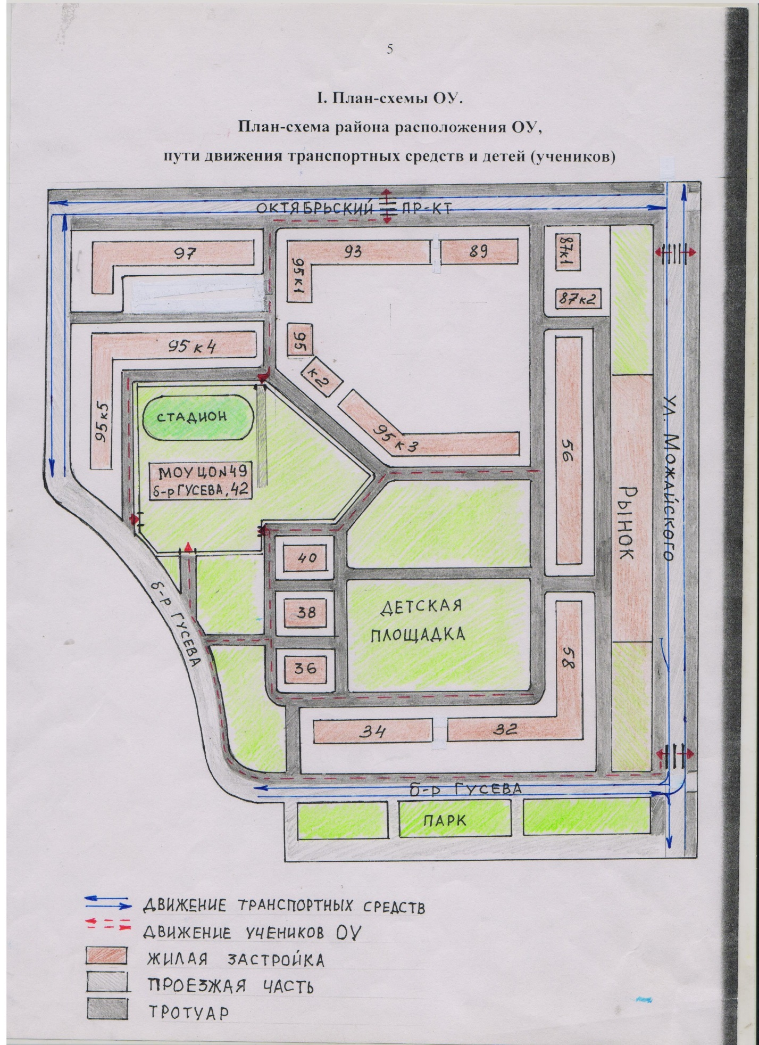

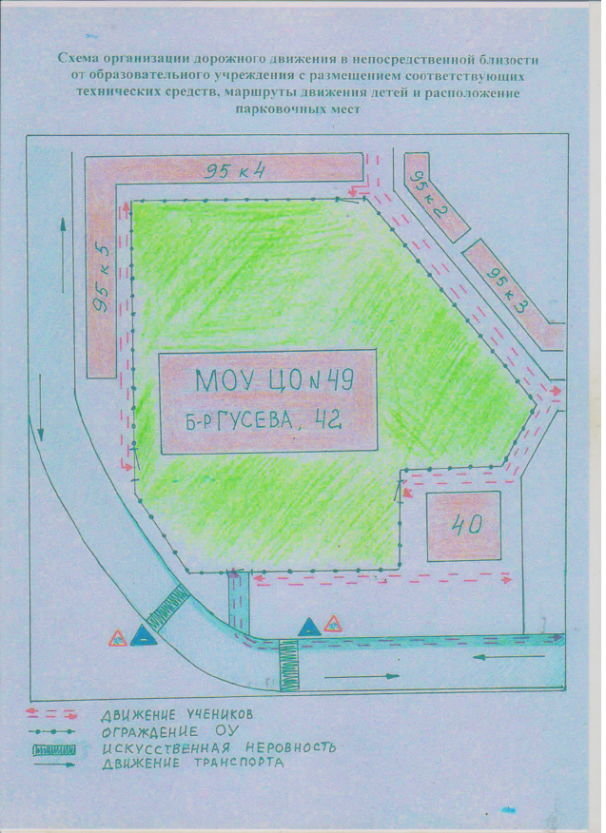

ПАМЯТКА ДЛЯ АДМИНИСТРАЦИИ
ОБРАЗОВАТЕЛЬНОГО УЧРЕЖДЕНИЯ
При планировании мероприятий должны быть предусмотрены:
1. Работа с субъектами воспитательного процесса: преподавателями ОБЖ, классными руководителями, воспитателями ГПД, педагогами дополнительного образования, руководителями отрядов ЮИД по оказанию им методической помощи в проведении разнообразных форм проведения мероприятий по изучению Правил дорожного движения.
2. Активизация работы по предупреждению несчастных случаев с детьми на улице, организация работы отряда ЮИД по разъяснению среди школьников Правил поведения в общественных местах и предупреждению нарушений Правил дорожного движения.
3. Создание и оборудование уголков (кабинетов) по безопасности
движения, изготовление стендов, макетов улиц, перекрестков, светофоров, разработка методических, дидактических материалов и пособий для занятий со школьниками.
4. Создание специальных площадок (атрибутов для занятий в помещении) для практических занятий по Правилам дорожного движения.
5. Включение в программу по дополнительному образованию работы творческого объединения учащихся по изучению ПДД.
6. Работа с родителями по разъяснению Правил дорожного движения, проведение разных форм: собрания, конференции, совместные игровые программы, выставки-конкурсы творческих работ (рисунки, поделки).
7. Пропаганда Правил дорожного движения через районную печать, школьную стенную печать, видеофильмы, участие в городских и областных творческих конкурсах (рисунки, плакаты, сочинения, совместные работы детей и родителей, конспекты тематических уроков и занятий; методических разработок по проведению игровых программ, викторин, игр и др.). Оформление методической копилки по организации и проведению месячника «Внимание, дети!». Постоянный контакт администрации образовательного учреждения с инспектором ОГИБДД УВД по Дмитровскому муниципальному району – необходимое условие плодотворной
работы по изучению Правил дорожного движения и профилактики детского дорожно-транспортного травматизма.

План
проведения лекции по предупреждению детского дорожно-транспортного травматизма

1. Вступительная часть. О необходимости и важности выполнения
правил дорожной безопасности, историческая справка - 5 мин.
2. Просмотр к/ф «Безопасность на дороге» - 15 мин.
3. Статистика и анализ ДТП и детского дорожно-транспортного
травматизма в стране и Московской области –
слайдофильм и фото ДТП - 15 мин.
4. просмотр к/ф «Внимание - дети» о случаях ДДТТ,
показанных по TV - 10 мин.
5. Профилактика ДДТТ в Московской области. Целевая
программа «Обеспечение БД в Московской области в
2007-2010 гг» - 5 мин.
6. Программные требования по обучению школьников БДД
в рамках программы ОБЖ (Элементы дороги в городе, сельской
местности; участники движения; виды пешеходных переходов;
дорожные знаки; светофорное регулирование) - 20 мин.
7. Фото - слайды транспортных площадок и автогородков - 5 мин.
8. Типичные ошибки при обучении школьников БДД - 20 мин.
(знаки «пешеходный переход»; разметка; обозначение остановки
автобуса и его обход). - 20 мин.
9. Просмотр роликов для детей (с ошибками) - 10 мин.
10. ЮИДовское движение - 10 мин.
фото - плакатов
11. Просмотр к/ф Новогодние истории и ролики по
предупреждению ДДТТ - 20 мин.
12. Рекомендуемые материалы и наглядно-методические
пособия БДД для учителей ( «ДДД»; Издательство «Кедр», брошюра
«Просвещение»; «Три сигнала светофора».) - 5 мин.
13. Заключительное слово. Раздача наглядной агитации - 5 мин.
Итого – 165 мин.

ДОКУМЕНТАЦИЯ
ДЛЯ РАБОТЫ ОБРАЗОВАТЕЛЬНЫХ УЧРЕЖДЕНИЙ ПО
ИЗУЧЕНИЮ
ПРАВИЛ ДОРОЖНОГО ДВИЖЕНИЯ И ПРЕДУПРЕЖДЕНИЮ
ДОРОЖНО-ТРАНСПОРТНОГО ТРАВМАТИЗМА
1. Совместный план работы образовательного учреждения и ГИБДД
2. Календарно-тематическое планирование по предметам с использованием материалов «Программы по профилактике детского дорожно-транспортного травматизма и изучению Правил дорожного - движения».
3. План-график проведения бесед, инструктажей с учащимися.
4. Комплексное планирование месячника «Внимание – дети!».
5. Информационный материал о формах работы с учащимися:
– классных руководителей по изучению ПДД;
– преподавателей ОБЖ;
6. Циклограмма внеклассной деятельности по данной проблеме:
– творческие конкурсы учащихся по литературе, изобразительной деятельности, технологии;
– прикладному творчеству;
– совместные творческие работы учащихся и педагогов, учащихся и родителей;
– выставки-конкурсы дидактических материалов учителей -предметников, педагогов ОБЖ, классных руководителей, воспитателей ГПД;
– конкурсы творческих методических материалов педагогов: конспектов уроков, сценариев мероприятий;
– дни открытых мероприятий внутри школы.
7. Методическая копилка:
– разработки методических мероприятий для классных руководителей;
– материалы для проведения «Дня профилактики»;
– информационный материал по проведению кратковременных занятий «минутка» в группе продленного дня;
– информационный материал «Работа с родителями»;
– программа работы творческого объединения учащихся «Юный инспектор».

ПАМЯТКА ДЛЯ КЛАССНОГО РУКОВОДИТЕЛЯ
НЕОБХОДИМО УЧИТЬ!
– Жди, пока автобус или другое транспортное средство отъедет на безопасное расстояние, или переходи в другом месте, где дорога хорошо просматривается в обе стороны.
– Прежде чем перейти дорогу, остановись, посмотри налево и на право, потом еще раз налево, и, убедившись в безопасности, переходи дорогу, постоянно контролируя ситуацию.
– Красный сигнал светофора – запрещающий, так как с другой стороны горит зеленый для машин. Желтый – знак внимания, предупреждающий о смене сигналов светофора. Для пешехода желтый сигнал также является запрещающим, так как на желтый сигнал машинам разрешено закончить проезд перекрестка. Зеленый разрешает движение, но, прежде чем выйти на проезжую часть дороги, необходимо убедиться в том, что все машины остановились.
Желтый мигающий сигнал светофора информирует о том, что перекресток нерегулируемый. Поэтому, прежде чем перейти дорогу, убедитесь в собственной безопасности.
– Необходимо рассчитать переход так, чтобы не останавливаться на середине дороги. Но если уже попал в такую ситуацию, то стой на середине дороги, на осевой линии, разделяющей транспортные потоки противоположных направлений, или на «направляющем островке», и не делай шаги ни вперед, ни назад, не оценив ситуацию, чтобы водитель успел принять решение, как лучше тебя объехать.
– Выходя из подъезда, уже будь внимателен и осторожен. Играй подальше от дороги, там, где нет машин.
– Не используйте для показа старые знаки на желтом фоне.
– Не путайте группы знаков, правильно называйте дорожные знаки и информацию, которую несет в себе тот или иной дорожный знак. Например, часто путают значение знаков 1.20 и 5.16.1. Они оба имеют одинаковое название «Пешеходный переход», но знак 1.20 (треугольный с красной каймой) относится к группе предупреждающих знаков и предупреждает водителя, что впереди – знак 5.16.1 и пешеходный переход. А знак 5.16.1 (квадратный синий), имеющий то же название, относится к группе информационно-указательных и указывает пешеходам, что через дорогу надо переходить именно здесь.
– Необходимо начинать обучение детей со знаков, актуальных для юных участников дорожного движения. В первую очередь, дети должны знать значение знаков: «Пешеходный переход» (подземный и надземный), «Движение пешеходов запрещено», «Пешеходная дорожка», «Дети», «Движение на велосипедах запрещено», «Пересечение с велосипедной дорожкой», «Велосипедная дорожка».
– Дорожный знак «ДЕТИ» вовсе не предусматривает переход через дорогу именно в месте его установки, а лишь информирует водителя о том, что на дороге могут неожиданно появиться дети, так как рядом школа, детский сад или другое учреждение, и возможно неожиданное появление детей на дороге.

Выписки из Правил дорожного движения
Российской Федерации
4. Обязанности пешеходов
4.1. Пешеходы должны двигаться по тротуарам или пешеходным
дорожкам, а при их отсутствии - по обочинам. Пешеходы, перевозящие или переносящие громоздкие предметы, а также лица, передвигающиеся в инвалидных колясках без двигателя, могут двигаться по краю проезжей части, если их движение по тротуарам или обочинам создает помехи для других пешеходов.
При отсутствии тротуаров, пешеходных дорожек или обочин, а также в случае невозможности двигаться по ним пешеходы могут двигаться по велосипедной дорожке или идти в один ряд по краю проезжей части (на дорогах с разделительной полосой - по внешнему краю проезжей части).
При движении по краю проезжей части пешеходы должны идти навстречу движению транспортных средств. Лица, передвигающиеся в инвалидных колясках без двигателя, ведущие мотоцикл, мопед, велосипед, в этих случаях должны следовать по ходу движения транспортных средств. (в ред. Постановления Правительства РФ от 14.12.2005 N 767)
При движении по обочинам или краю проезжей части в темное время суток или в условиях недостаточной видимости пешеходам рекомендуется иметь при себе предметы со световозвращающими элементами и обеспечивать видимость этих предметов водителями транспортных средств.
(абзац введен Постановлением Правительства РФ от 14.12.2005 N 767)
4.2. Движение организованных пеших колонн по проезжей части
разрешается только по направлению движения транспортных средств по правой стороне не более чем по четыре человека в ряд. Спереди и сзади колонны с левой стороны должны находиться сопровождающие с красными флажками, а в темное время суток и в условиях недостаточной видимости - с включенными фонарями: спереди - белого цвета, сзади - красного.
Группы детей разрешается водить только по тротуарам и пешеходным дорожкам, а при их отсутствии - и по обочинам, но лишь в светлое время суток и только в сопровождении взрослых.
5. Обязанности пассажиров
5.1. Пассажиры обязаны:
- при поездке на транспортном средстве, оборудованном ремнями
безопасности, быть пристегнутым ими, а при поездке на мотоцикле – быть в застегнутом мотошлеме;
- посадку и высадку производить со стороны тротуара или обочины и только после полной остановки транспортного средства.
Если посадка и высадка невозможна со стороны тротуара или обочины, она может осуществляться со стороны проезжей части при условии, что это будет безопасно и не создаст помех другим участникам движения.
2. Общие обязанности водителей
2.1.2. При движении на транспортном средстве, оборудованном ремнями безопасности, быть пристегнутым и не перевозить пассажиров, не пристегнутых ремнями (допускается не пристегиваться ремнями обучающему вождению, когда транспортным средством управляет обучаемый, а в 17 населенных пунктах, кроме того, водителям и пассажирам автомобилей оперативных служб, имеющих специальные цветографические схемы, нанесенные на наружные поверхности). При управлении мотоциклом быть в застегнутом мотошлеме и не перевозить пассажиров без застегнутого мотошлема.
21. Учебная езда
21.4. Обучаемому на автомобиле должно быть не менее 16 лет, а на мотоцикле – не менее 14 лет.
22. Перевозка людей
22.2. Перевозка людей в кузове грузового автомобиля с бортовой платформой разрешается, если он оборудован в соответствии с Основными положениями, при этом перевозка детей допускается только в исключительных случаях.
22.6. Организованная перевозка группы детей должна осуществляться в соответствии со специальными правилами в автобусе или грузовом автомобиле с кузовом-фургоном, имеющих опознавательные знаки «Перевозка детей». При этом с детьми должен находиться взрослый сопровождающий.
22.9. Перевозка детей допускается при условии обеспечения их безопасности с учетом особенностей конструкции транспортного средства. Перевозка детей до 12-летнего возраста в транспортных средствах, оборудованных ремнями безопасности, должна осуществляться с использованием специальных детских удерживающих устройств, соответствующих весу и росту ребенка, или иных средств, позволяющих
пристегнуть ребенка с помощью ремней безопасности, предусмотренных
конструкцией транспортного средства, а на переднем сиденье легкового
автомобиля – только с использованием специальных детских удерживающих устройств.
Запрещается перевозить детей до 12-летнего возраста на заднем сиденье мотоцикла.
24. Дополнительные требования к движению велосипедов, мопедов, гужевых повозок, а также прогону животных
24.3. Водителям велосипеда и мопеда запрещается:
ездить, не держась за руль хотя бы одной рукой;
перевозить пассажиров, кроме ребенка в возрасте до 7 лет на дополнительном сиденье, оборудованном надежными подножками;
перевозить груз, который выступает более чем на 0,5 м по длине или ширине за габариты, или груз, мешающий управлению;
двигаться по дороге при наличии рядом велосипедной дорожки;
поворачивать налево или разворачиваться на дорогах с трамвайным
движением и на дорогах, имеющих более одной полосы для движения в данном направлении.
Запрещается буксировка велосипедов и мопедов, а также велосипедами и мопедами, кроме буксировки прицепа, предназначенного для эксплуатации с велосипедом или мопедом.

Утверждаю  Руководитель  Федеральной службы по надзору в сфере защиты прав потребителей и благополучия человека,  Главный государственный санитарный врач  Российской Федерации  Г.Г.ОНИЩЕНКО  21 сентября 2006 года | Утверждаю  Главный государственный инспектор безопасности дорожного движения  Российской Федерации  В.Н.КИРЬЯНОВ  21 сентября 2006 года
МЕТОДИЧЕСКИЕ РЕКОМЕНДАЦИИ
ПО ОБЕСПЕЧЕНИЮ САНИТАРНО-ЭПИДЕМИОЛОГИЧЕСКОГО
БЛАГОПОЛУЧИЯ И БЕЗОПАСНОСТИ ПЕРЕВОЗОК
ОРГАНИЗОВАННЫХ
ГРУПП ДЕТЕЙ АВТОМОБИЛЬНЫМ ТРАНСПОРТОМ

Общие положения
- Настоящие Методические рекомендации определяют порядок организации и осуществления перевозок детей, основные обязанности и ответственность должностных лиц и водителей автобусов, осуществляющих организацию и перевозку детей к местам отдыха и обратно по разовому заказу или туристско-экскурсионному маршруту. Данные рекомендации разработаны для всех юридических и физических лиц, участвующих в перевозках организованных детских коллективов.
- Главными задачами настоящих Методических рекомендаций являются:
- обобщение требований по обеспечению безопасности перевозки организованных групп детей в одном документе;
- предотвращение неблагоприятного воздействия на организм детей вредных факторов и условий, связанных с пребыванием в стационарных условиях зон обслуживания пассажиров и в пути следования автомобильным транспортом;
- создание документа, который используется при разработке стандартов и рабочих инструкций юридическими и физическими лицами, занимающимися организацией и осуществлением перевозок детских коллективов.
- Настоящие Методические рекомендации применяются при осуществлении перевозок автобусами групп общей численностью восемь и более детей.
- В настоящих Методических рекомендациях используются следующие термины и определения:
Заказчик - организация, юридическое или физическое лицо, являющееся потребителем транспортной услуги по перевозке детей;
Исполнитель - организация, юридическое или физическое лицо, выполняющее услугу по перевозке детей по заявке Заказчика.
Функции Заказчика и Исполнителя могут быть исполнены одной организацией либо юридическим лицом, которые обладают одновременно потребностью и возможностью осуществления услуги.
- В соответствии с Законом РФ от 07.02.92 N 2300-1 "О защите прав потребителей" Заказчик транспортной услуги имеет право получить информацию от Исполнителя о качестве и полноте подготовки транспортных средств и водителей к перевозке детей.
- Массовые перевозки детей автомобильной колонной (3 автобуса и более) осуществляются только при наличии у Заказчика уведомления ГИБДД о выделении автомобильной колонне специального автомобиля сопровождения. Уведомление ГИБДД предъявляется Заказчиком вместе с заявкой на перевозку детей автомобильной колонной Исполнителю.
- Экскурсионные автобусные поездки детей организуются по маршрутам продолжительностью до 12 часов с одним водителем и до 16 часов - с двумя водителями.
Туристические поездки организуются с более длительной продолжительностью с обязательным использованием двух водителей, в данном случае при организации поездки предусматриваются условия для полноценного отдыха (в гостиницах, кемпингах и т.п.) водителей и пассажиров не менее 8 часов после 16 часов движения.
Перевозка детей при экскурсионных и туристических поездках осуществляется в светлое время суток. Движение автобуса в период с 23.00 до 7.00 часов не разрешается.
Туристско-экскурсионные перевозки детей дошкольного возраста не рекомендуются.
В случае, если Заказчиком выступает детское учреждение, туристскоэкскурсионные и разовые перевозки детей, как правило, организуются только при наличии письменного разрешения вышестоящей организации.
Осуществлять перевозки детей автомобильным транспортом (кроме экскурсионных и туристических) при нахождении в пути не более четырех часов и в случаях, когда невозможно организовать доставку детей другим видом транспорта.
8. В случаях осуществления нерегулярной (разовой) поездки в пригородную зону или в междугородном сообщении Заказчик вправе потребовать, чтобы автобус накануне поездки был предъявлен для внеочередной проверки технического состояния в ГИБДД.

Основные требования по организации перевозок детей

- Для организации перевозки детей Заказчик должен заключить договор с Исполнителем. При этом Исполнитель обязан иметь лицензию на данный вид деятельности и лицензионную карточку на эксплуатируемое транспортное средство, за исключением случая, если указанная деятельность осуществляется для обеспечения собственных нужд.
Передача лицензии или лицензионной карточки другому перевозчику запрещена.
- Если хозяйствующий субъект, в том числе и детское учреждение, имеет собственный (собственные) автобус (автобусы), то на него также распространяются требования всех нормативных документов, касающиеся обеспечения безопасности перевозок. В случае отсутствия таких возможностей автобус должен базироваться и обслуживаться у Исполнителя, который имеет возможность обеспечивать выполнение всех необходимых требований по обеспечению безопасности перевозок.
- К перевозкам групп детей допускаются водители, имеющие непрерывный трехлетний и более стаж работы на автомобильных транспортных средствах категории "Д" и не имеющие на протяжении последних трех лет нарушений действующих Правил дорожного движения.
- Перевозка организованных групп детей осуществляется при обязательном сопровождении на весь период поездки на каждое транспортное средство взрослого сопровождающего, а если число перевозимых детей более двадцати - двух сопровождающих. Перед поездкой сопровождающие проходят специальный инструктаж совместно с водителем, проводимый полномочным представителем Исполнителя либо, как исключение, руководителем Заказчика на основе настоящих Методических рекомендаций.
Заказчик несет ответственность за безопасность перевозки детей в части, его касающейся.
- Автомобильная колонна с детьми до пункта назначения сопровождается машиной "скорой помощи". При количестве автобусов менее трех необходимо наличие квалифицированного медицинского работника в каждом автобусе.
- Техническое состояние автобусов Исполнителя должно отвечать требованиям основных положений по допуску транспортных средств к эксплуатации. Водитель обязан иметь при себе действующий талон о прохождении государственного технического осмотра автобуса.
- Автобус должен быть оборудован:
- двумя легкосъемными огнетушителями емкостью не менее двух литров каждый (один - в кабине водителя, другой - в пассажирском салоне автобуса);
- квадратными опознавательными знаками желтого цвета с каймой красного цвета (сторона квадрата - не менее 250 мм, ширина каймы - 1/10 стороны квадрата), с черным изображением символа дорожного знака 1.21
"Дети", которые должны быть установлены спереди и сзади автобуса;
- двумя аптечками первой помощи (автомобильными);
- двумя противооткатными упорами;
- знаком аварийной остановки;
- при следовании в колонне - информационной табличкой с указанием места автобуса в колонне, которая устанавливается на лобовом стекле автобуса справа по ходу движения;
- автобусы с числом мест более 20, изготовленные после 01.01.98 и используемые в туристических поездках, должны быть оборудованы тахографами - контрольными устройствами для непрерывной регистрации пройденного пути и скорости движения, времени работы и отдыха водителя. В этом случае владелец транспортного средства обязан выполнять требования Правил использования тахографов на автомобильном транспорте в Российской Федерации, утвержденных Приказом Минтранса России от 07.07.98 N 86.
- Класс автобуса должен соответствовать виду осуществляемой перевозки детей. Каждый автобус перед выездом на линию должен пройти проверку технического состояния и соответствия экипировки требованиям, установленным Правилами дорожного движения.
- При выезде на линию к месту посадки водитель должен лично проверить состояние экипировки автобуса.
- Автомобильная колонна с детьми сопровождается специальным автомобилем ГИБДД, двигающимся впереди колонны. Если количество автобусов в колонне составляет более 10 единиц, ГИБДД дополнительно выделяет автомобиль, замыкающий колонну.
При осуществлении перевозки групп детей одним или двумя автобусами сопровождение специальным автомобилем ГИБДД не обязательно.
Сопровождение колонны автобусов при автомобильной перевозке групп детей осуществляется от места формирования до конечного пункта назначения.
- При массовой перевозке детей руководителем Исполнителя назначаются:
- из числа допущенных к перевозке детей водителей - старший водитель;
- из числа специалистов работников Исполнителя - старший автомобильной колонны.
Старший водитель, как правило, управляет последним автобусом колонны.
12. Перед выполнением перевозок организованных детских коллективов Исполнитель совместно с Заказчиком не позднее трех суток до назначенного срока начала перевозки представляет в соответствующие отделы ГИБДД официальное уведомление о планируемой перевозке с указанием:
- даты и маршрута движения;
- графика движения, отвечающего требованиям режима труда и отдыха водителей, включающего в себя определение времени прохождения контрольных пунктов маршрута, мест остановок и отдыха, оборудованных в соответствии с требованиями санитарного законодательства;
- схемы трассы движения и маневрирования с обозначением на ней опасных участков, постов ГИБДД, пунктов медицинской помощи, больниц и др.;
- подтверждения выделения медицинского сопровождения;
- марки и государственного номера автобуса (автобусов), фамилий водителей, которые будут осуществлять перевозку детей, с приложением списков детей и лиц, их сопровождающих, утвержденных территориальными управлениями образования.
- Заказчик обязан обеспечить организованные группы детей, находящиеся в пути следования более трех часов, наборами пищевых продуктов (сухими пайками) с согласованием их ассортимента с территориальными управлениями Роспотребнадзора по субъектам РФ в установленном порядке, а также предусмотреть во время движения соблюдение питьевого режима в соответствии с действующим санитарным законодательством.
- Режим работы водителя автобуса должен предусматривать после первых трех часов непрерывного управления автомобилем предоставление водителю специального перерыва для отдыха от управления автомобилем в пути продолжительностью не менее 15 минут. В дальнейшем перерывы такой продолжительности предусматриваются не более чем через каждые два часа. В том случае, когда время предоставления специального перерыва совпадает со временем предоставления перерыва для отдыха и питания, специальный перерыв не предоставляется. При направлении в рейс двух водителей на один автобус они меняются не реже чем через три часа.
- Перед началом массовых перевозок детей в оздоровительные лагеря приказом руководителя Исполнителя назначается специальная комиссия, которая проводит предварительное обследование подъездных дорог к оздоровительным лагерям и, исходя из состояния дорог, определяет возможность осуществления перевозок детей в оздоровительные лагеря и в специальные зоны отдыха, о чем составляется соответствующий акт.
- При организации регулярных перевозок детей, связанных с учебновоспитательным процессом (например, в школу и обратно), необходимо согласование трассмаршрутов и графиков движения автобусов с органами ГИБДД.

Требования по выполнению перевозок

- Водители автобуса, допущенные к перевозке детей, должны иметь продолжительность междусменного отдыха перед поездкой не менее 12 часов, а также пройти инструктаж.
Уполномоченное лицо Исполнителя вносит в путевой лист автобуса отметку о прохождении водителем специального инструктажа.
- Водитель, осуществляющий перевозки, должен выполнять указания старшего, в случае если они не противоречат Правилам перевозки пассажиров, Правилам дорожного движения, не связаны с изменением маршрута движения автобуса.
- Автомобильная перевозка групп детей автобусами в период суток с 23.00 до 05.00 часов, а также в условиях недостаточной видимости (туман, снегопад, дождь и др.) запрещается. В период суток с 23.00 до 05.00 часов, в порядке исключения, допускается перевозка детей к железнодорожным вокзалам и аэропортам и от них, а также при задержках в пути до ближайшего места отдыха (ночлега).
- Перевозка детей автобусом осуществляется только с включенным ближним светом фар. Перевозка детей запрещается, когда дорожные или метеорологические условия представляют угрозу безопасности перевозки.
- Скорость движения автобуса выбирается водителем в зависимости от дорожных, метеорологических и других условий, но при этом не должна превышать 60 - 70 км/час.
- Перед отправлением автобуса в рейс водитель (при движении колонной - старший колонны) должен лично убедиться в соответствии количества отъезжающих детей и сопровождающих количеству посадочных мест (для сидения), в отсутствии вещей и инвентаря в проходах, на накопительных площадках, в включении ближнего света фар. Окна в салоне автобуса при движении должны быть закрыты. На верхних полках могут находиться легкие личные вещи.
- В пути следования остановку автобуса (автобусов) можно производить только на специальных площадках, а при их отсутствии - за пределами дороги, чтобы исключить внезапный выход ребенка (детей) на дорогу.
- При вынужденной остановке автобуса, вызванной технической неисправностью, водитель должен остановить автобус так, чтобы не создавать помех для движения других транспортных средств, включить аварийную сигнализацию, а при ее отсутствии или неисправности - выставить позади автобуса знак аварийной остановки на расстоянии не менее 15 метров от автобуса в населенном пункте и 30 метров - вне населенного пункта. Первым из автобуса выходит старший и, располагаясь у передней части автобуса, руководит высадкой детей.
- В случае получения ребенком в пути следования травмы, наступления внезапного заболевания, кровотечения, обморока и пр. водитель автобуса обязан немедленно принять меры по доставке ребенка в ближайший медицинский пункт (учреждение, больницу) для оказания ребенку квалифицированной медицинской помощи.
- Водителю автобуса при перевозке детей запрещается:
- следовать со скоростью более 60 км/час;
- изменять маршрут следования;
- перевозить в салоне автобуса, в котором находятся дети, любой груз, багаж или инвентарь, кроме ручной клади и личных вещей детей;
- оставлять автобус или покидать свое место, если в салоне автобуса находятся дети;
- при следовании в автомобильной колонне производить обгон впереди идущего автобуса;
- выходить из салона автобуса при наличии детей в автобусе, в том числе при посадке и высадке детей;
- осуществлять движение автобуса задним ходом;
- покидать свое место или оставлять транспортное средство, если им не приняты меры, исключающие самопроизвольное движение транспортного средства или использование его в отсутствие водителя.
- В пути следования водитель обязан строго выполнять Правила дорожного движения, плавно трогаться с места, выдерживать дистанцию между впереди идущим транспортным средством, без необходимости резко не тормозить, принимать меры предосторожности, быть внимательным к окружающей обстановке.
- По прибытии к пункту высадки детей из автобуса водитель должен осмотреть салон автобуса. При обнаружении в салоне личных вещей детей передать их сопровождающему.
- При наличии каких-либо замечаний (недостатков) по организации дорожного движения, состоянию автомобильных дорог, улиц, железнодорожных переездов, паромных переправ, их обустройству, угрожающих безопасности дорожного движения, водитель обязан сообщить диспетчеру Исполнителя.

Перечень нормативных правовых актов,
использованных при составлении Методических рекомендаций

- Федеральный закон от 10.12.95 № 196-ФЗ "О безопасности дорожного движения".
- Закон РФ от 07.02.92 № 2300-1 "О защите прав потребителей".
- Федеральный закон от 30.03.99 N 52-ФЗ "О санитарноэпидемиологическом благополучии населения".
- Федеральный закон от 08.08.2001 № 128-ФЗ "О лицензировании отдельных видов деятельности".
- Приказ Минтранса России от 08.01.97 № 2 "Об утверждении Положения об обеспечении безопасности перевозок пассажиров автобусами"
(зарегистрирован в Минюсте России 14.05.97, рег. № 1302).
- Приказ Минтранса России от 09.03.95 № 27 "Об утверждении Положения об обеспечении безопасности дорожного движения в предприятиях, учреждениях, организациях, осуществляющих перевозки пассажиров и грузов" (зарегистрирован в Минюсте России 09.06.95, рег. № 868).
- Приказ Минтранса России от 20.08.2004 № 15 "Об утверждении Положения об особенностях режима рабочего времени и времени отдыха водителей автомобилей" (зарегистрирован в Минюсте России 01.11.2004, рег. № 6094).
- Постановление Правительства РФ от 23.10.93 № 1090 "О Правилах дорожного движения" (с изменениями).
- Приказ Минтранса России от 07.07.98 № 86 "Об утверждении Правил использования тахографов на автомобильном транспорте в Российской Федерации".
- Постановление Правительства РФ от 10.06.2002 № 402 "О лицензировании перевозок пассажиров и грузов автомобильным транспортом".
- Приказ МВД России от 06.07.95 № 260 "О мерах по обеспечению безопасного и беспрепятственного проезда автомобилей специального назначения".

ГОСТ Р 52605-2006

Группа Д28

НАЦИОНАЛЬНЫЙ СТАНДАРТ РОССИЙСКОЙ ФЕДЕРАЦИИ

Технические средства организации дорожного движения

ИСКУССТВЕННЫЕ НЕРОВНОСТИ

Общие технические требования. Правила применения

Traffic control devices. Road bumps and road humps. General technical requirements. Application rules

ОКС 93.080.30
ОКП 52 1000
Дата введения 2008-01-01

Предисловие

Цели и принципы стандартизации в Российской Федерации установлены Федеральным законом от 27 декабря 2002 г. N 184-ФЗ "О техническом регулировании", а правила применения национальных стандартов Российской Федерации - ГОСТ Р 1.0-2004
"Стандартизация в Российской Федерации. Основные положения"

Сведения о стандарте

- РАЗРАБОТАН Федеральным государственным унитарным предприятием "РОСДОРНИИ" (ФГУП "РОСДОРНИИ") по заказу Федерального дорожного агентства

- ВНЕСЕН Техническим комитетом по стандартизации ТК 278 "Безопасность дорожного движения" и Техническим комитетом по стандартизации ТК 418 "Дорожное хозяйство"

- УТВЕРЖДЕН И ВВЕДЕН В ДЕЙСТВИЕ Приказом Федерального агентства по
техническому регулированию и метрологии от 11 декабря 2006 г. N 295-ст

- ВВЕДЕН ВПЕРВЫЕ

Информация об изменениях к настоящему стандарту публикуется в ежегодно издаваемом информационном указателе "Национальные стандарты", а текст изменений и поправок - в ежемесячно издаваемых информационных указателях "Национальные стандарты". В случае пересмотра (замены) или отмены настоящего стандарта соответствующее уведомление будет опубликовано в ежемесячно издаваемом информационном указателе "Национальные стандарты". Соответствующая информация, уведомление и тексты размещаются также в информационной системе общего пользования - на официальном сайте Федерального агентства по техническому регулированию и метрологии в сети Интернет

- Область применения

Настоящий стандарт распространяется на искусственные неровности, устраиваемые на проезжей части дорог и улиц городов и сельских поселений (далее - дороги) Российской Федерации.

Стандарт устанавливает общие технические требования к искусственным неровностям для принудительного ограничения скорости движения транспортных средств и правила их применения.

- Нормативные ссылки

В настоящем стандарте использованы нормативные ссылки на следующие стандарты:

ГОСТ Р 50597-93 Автомобильные дороги и улицы. Требования к эксплуатационному состоянию, допустимому по условиям обеспечения безопасности дорожного движения

ГОСТ Р 51256-99 Технические средства организации дорожного движения. Разметка дорожная. Типы и основные параметры. Общие технические требования

ГОСТ Р 52289-2004 Технические средства организации дорожного движения. Правила применения дорожных знаков, разметки, светофоров, дорожных ограждений и направляющих устройств

ГОСТ Р 52290-2004 Технические средства организации дорожного движения. Знаки дорожные. Общие технические требования

ГОСТ Р 52399-2005 Геометрические элементы автомобильных дорог

Примечание - При пользовании настоящим стандартом целесообразно проверить действие ссылочных стандартов в информационной системе общего пользования - на официальном сайте Федерального агентства по техническому регулированию и метрологии в сети Интернет или по ежегодно издаваемому информационному указателю "Национальные стандарты", который опубликован по состоянию на 1 января текущего года, и по соответствующим ежемесячно издаваемым информационным указателям, опубликованным в текущем году. Если ссылочный стандарт заменен (изменен), то при пользовании настоящим стандартом следует руководствоваться замененным (измененным) стандартом. Если ссылочный стандарт отменен без замены, то положение, в котором дана ссылка не него, применяется в части, не затрагивающей эту ссылку.

- Термины и определения

В настоящем стандарте применены следующие термины с соответствующими определениями:

  - искусственная неровность; ИН: Специально устроенное возвышение на проезжей части для принудительного снижения скорости движения, расположенное перпендикулярно к оси дороги.

  - гребень ИН: Линия, перпендикулярная в плане к оси дороги, соединяющая наиболее возвышенные над проезжей частью точки ИН.

  - высота ИН: Кратчайшее расстояние от гребня ИН на оси дороги до уровня проезжей
части.

  - продольный профиль ИН: Сечение, создаваемое при пересечении ИН вертикальной плоскостью, расположенной по ее гребню, перпендикулярно к проезжей части дороги.

  - поперечный профиль ИН: Сечение, создаваемое при пересечении ИН вертикальной плоскостью, расположенной по оси дороги.

- Технические требования

  - Общие требования

    - ИН устраивают на отдельных участках дорог для обеспечения принудительного снижения максимально допустимой скорости движения транспортных средств до 40 км/ч и менее.

    - Конструкции ИН в зависимости от технологии изготовления подразделяют на монолитные и сборно-разборные.

    - Длина ИН должна быть не менее ширины проезжей части. Допустимое отклонение - не более 0,2 м с каждой стороны дороги.

    - На участке для устройства ИН должен быть обеспечен водоотвод с проезжей части дороги.

    - Для информирования водителей участки дорог с ИН должны быть оборудованы техническими средствами организации дорожного движения: дорожными знаками и разметкой.

  - Требования к монолитным конструкциям

    - Монолитные конструкции ИН должны быть изготовлены из асфальтобетона.

В зависимости от поперечного профиля ИН подразделяют на два типа:

- волнообразные (см. рисунок 1а);

- трапециевидные (см. рисунок 1б).

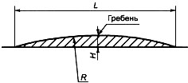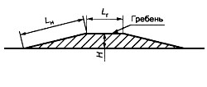
а - волнообразная ИН б - трапециевидная ИН

Рисунок 1 - Поперечные профили ИН

4.2.2 Тип продольного профиля ИН выбирают с учетом наличия около нее дождеприемных колодцев с верховой стороны дороги на спуске и в зависимости от направления поперечного стока воды на проезжей части.

Различают следующие типы:

- - при двустороннем поперечном уклоне проезжей части и отсутствии дождеприемных колодцев с верховой стороны дороги на спуске у ИН (см. рисунок 2а);

- - при двустороннем поперечном уклоне проезжей части и наличии дождеприемных колодцев с верховой стороны дороги на спуске у ИН (см. рисунок 2б);

- - при одностороннем поперечном уклоне проезжей части и отсутствии дождеприемного колодца в нижнем лотке с верховой стороны дороги на спуске у ИН (см. рисунок 2в);

- - при одностороннем поперечном уклоне проезжей части и наличии дождеприемного колодца в нижнем лотке с верховой стороны дороги на спуске у ИН (см. рисунок 2г).

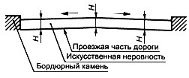
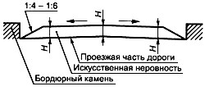
а - тип I б - тип II

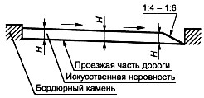
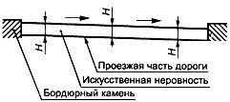
в - тип III г - тип IV

Рисунок 2 - Продольные профили ИН

4.2.3 Параметры ИН следует принимать исходя из максимально допустимой скорости движения на участке дороги, указываемой на знаке, в соответствии с таблицей 1.

Таблица 1

Размеры в метрах

Максималь  но  допустимая скорость  движения, указываема я на знаке, км/ч | Волнообразный профиль |  |  | Трапециевидный профиль
 | Длина | Макси- мальная высота гребня | Радиус криволинейн ой  поверхности | Длина |  | Максимальн ая высота гребня
 |  |  |  | горизонтальн  ой площадки | наклонног о участка
20 | От 3,0 до 3,5 включ. | 0,07 | От 11 до 15 включ. | От 2,0 до 2,5 включ. | От 1,0 до 1,15 включ. | 0,07
30 | От 4,0 до 4,5 включ. | 0,07 | От 20 до 25 включ. | От 3,0 до 5,0 включ. | От 1,0 до 1,40 включ. | 0,07
40 | От 6,25 до 6,75 включ. | 0,07 | От 48 до 57 включ. | От 3,0 до 5,0 включ. | От 1,75 до 2,25 включ. | 0,07

На дорогах, по которым осуществляется регулярное движение безрельсовых маршрутных транспортных средств, параметры ИН следует принимать в соответствии с таблицей 2.

Таблица 2

Размеры в метрах

Максималь  но  допустимая скорость  движения, указываема | Волнообразный профиль |  |  | Трапециевидный профиль
 | Длина | Макси- мальна я  высота гребня | Радиус криволинейн ой  поверхности | Длина |  | Максимальн ая высота гребня
я на знаке, км/ч

 |  |  |  | горизонтальн  ой площадки | наклонног о участка
20 | От 5,0 до 5,5 включ. | 0,07 | От 31 до 38 включ. | От 2,0 до 2,5 включ. | От 1,5 до 2,0 включ. | 0,07
30 | От 8,0 до 8,5 включ. | 0,07 | От 80 до 90 включ. | От 3,0 до 5,0 включ. | От 2,0 до 2,5 включ. | 0,07
40 | От 12 до 12,5 включ. | 0,07 | От 180 до 195 включ. | От 3,0 до 5,0 включ. | От 4,0 до 4,5 включ. | 0,07

4.3 Требования к сборно-разборным конструкциям

4.3.1 Сборно-разборная конструкция ИН может состоять из ряда однотипных геометрически совместимых основных и краевых элементов.

4.3.2 Основной и краевой элементы могут состоять из одной (см. рисунок 3а) или двух частей (см. рисунок 3б), которые геометрически совместимы друг с другом и имеют отверстия для крепления к покрытию дороги.

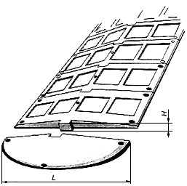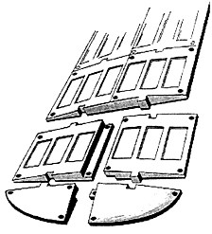

а - ИН из одной части основного б - ИН из двух частей основного и краевого и краевого элементов элементов

Рисунок 3 - Конструкция сборно-разборной ИН

4.3.3 В конструкции должна быть предусмотрена возможность монтажа и демонтажа на покрытии дороги, а также замены отдельных ее элементов и частей с использованием специального инструмента.

4.3.4 Размеры элементов ИН следует принимать в зависимости от требуемого ограничения максимально допустимой скорости движения в соответствии с таблицей 3.

Таблица 3

Размеры в метрах

Максимально допустимая  скорость движения, указываемая на знаке, км/ч | Элемент ИН
 | Основной |  | Краевой
 | Длина хорды | Максимальная высота | Длина хорды | Максимальна я высота
30 | От 0,50 до 0,70 включ. | От 0,05 до 0,06 включ. | От 0,50 до 0,70 включ. | От 0,05 до 0,06 включ.
40 | От 0,90 до 1,10 включ. | От 0,05 до 0,06 включ. | От 0,90 до 1,10 включ. | От 0,05 до 0,06 включ.

4.3.5 Каждый элемент ИН может быть выполнен в виде однослойной или двухслойной конструкции.

4.3.6 ИН должна иметь поверхность, обеспечивающую коэффициент сцепления в соответствии с требованиями ГОСТ Р 50597.

4.3.7 Твердость ИН, изготовленной из эластичного материала, по Шору А, измеренная на рабочей поверхности не менее чем в пяти точках, не менее 50 мм от края, должна быть от 55 до 80 условных единиц.

4.4 Для обеспечения видимости в темное время суток на поверхность ИН должны быть нанесены световозвращающие элементы, ориентированные по направлению движения транспортных средств. Площадь световозвращающих элементов должна быть не менее 15% общей площади ИН.

4.5 Световозвращающие элементы выполняют из полимерных лент или иных материалов в соответствии с ГОСТ Р 51256. Значения коэффициента яркости и коэффициента световозвращения таких элементов должны соответствовать требованиям ГОСТ Р 51256 для дорог I категории и магистральных улиц непрерывного движения. При разрушении или отслаивании световозвращающих элементов, а также снижении в процессе эксплуатации их светотехнических характеристик до значений ниже нормативных, световозвращающие элементы должны быть заменены на новые.

4.6 Не допускается эксплуатация ИН с отсутствующими отдельными элементами и выступающими или открытыми элементами крепежа.

В случае нарушения целостности ИН из-за потери одного или нескольких элементов оставшийся в дорожном покрытии крепеж не должен служить причиной повреждения шин.

4.7 При демонтаже ИН одновременно должны быть удалены крепежные элементы, оставшиеся отверстия на покрытии автомобильной дороги заделаны, а предупреждающие дорожные знаки и разметка ликвидированы.

4.8 В комплект искусственной неровности должны входить:

- основные и краевые элементы;

- крепежные элементы;

- паспорт изделия;

- инструкция по монтажу.

- Методы контроля искусственных неровностей

  - Техническое состояние ИН контролируют визуально.

Контроль световозвращающих элементов - по ГОСТ Р 51256.

  - При осмотре ИН сборно-разборной конструкции проверяют наличие всех элементов, их состояние и плотность прилегания к покрытию дороги.

  - При осмотре монолитной конструкции ИН проверяют отсутствие просадок, выбоин, иных повреждений. Предельные размеры повреждений покрытия проезжей части и сроки их ликвидации устанавливают в соответствии с ГОСТ Р 50597.

  - При обнаружении какого-либо дефекта ИН срок его устранения не должен превышать
трех суток.

- Правила применения искусственных неровностей

  - ИН устраивают на дорогах с асфальтобетонными и цементобетонными покрытиями на участках с искусственным освещением.

  - ИН устраивают на основе анализа причин аварийности на конкретных участках дорог с учетом состава и интенсивности движения и дорожных условий

ИН устраивают:

- перед детскими и юношескими учебно-воспитательными учреждениями, детскими площадками, местами массового отдыха, стадионами, вокзалами, магазинами и другими объектами массовой концентрации пешеходов, на транспортно-пешеходных и пешеходнотранспортных магистральных улицах районного значения, на дорогах и улицах местного значения, на парковых дорогах и проездах [1];

- перед опасными участками дорог, на которых введено ограничение скорости движения до 40 км/ч и менее, установленное дорожным знаком 3.24 "Ограничение максимальной скорости" или 5.3.1 "Зона с ограничением максимальной скорости";

- перед въездом на территорию, обозначенную знаком 5.21 "Жилая зона";

- перед нерегулируемыми перекрестками с необеспеченной видимостью транспортных средств, приближающихся по пересекаемой дороге, на расстоянии от 30 до 50 м до дорожного знака 2.5 "Движение без остановки запрещено";

- от 10 до 15 м до начала участков дорог, являющихся участками концентрации дорожнотранспортных происшествий;

- от 10 до 15 м до наземных нерегулируемых пешеходных переходов у детских и юношеских учебно-воспитательных учреждений, детских площадок, мест массового отдыха, стадионов, вокзалов, крупных магазинов, станций метрополитена;

- с чередованием через 50 м друг от друга в зоне действия дорожного знака 1.23 "Дети".

6.3 Не допускается устраивать ИН в следующих случаях:

- на дорогах федерального значения;

- на дорогах регионального значения с числом полос движения 4 и более (кроме участков, проходящих по территории городов и населенных пунктов с числом жителей более 1000 человек);

- на остановочных площадках общественного транспорта или соседних с ними полосах движения и отгонах уширений проезжей части;

- на мостах, путепроводах, эстакадах, в транспортных тоннелях и проездах под мостами;

- на расстоянии менее 100 м от железнодорожных переездов;

- на магистральных дорогах скоростного движения в городах и магистральных улицах общегородского значения непрерывного движения [2];

- на подъездах к больницам, станциям скорой медицинской помощи, пожарным станциям, автобусным и троллейбусным паркам, гаражам и площадкам для стоянки автомобилей аварийных служб и другим объектам сосредоточения специальных транспортных средств;

- над смотровыми колодцами подземных коммуникаций.

  - Допускается совмещение ИН монолитной конструкции трапециевидного профиля с наземными нерегулируемыми пешеходными переходами вблизи детских и юношеских учебно-воспитательных учреждений, детских площадок на улицах местного значения в жилых кварталах городов с обеспечением прохода пешеходов по центральной горизонтальной площадке ИН шириной не менее 4 м при условии ограничения движения пешеходов по наклонному участку возвышающегося пешеходного перехода с помощью ограждений.

  - Уменьшение высоты монолитной искусственной неровности до нуля к лотку, расположенному вдоль бордюрного камня (см. рисунки 2а, в), принимают с уклоном 1:6 на приподнятых пешеходных переходах и 1:4 - в остальных случаях.

  - Допускается обеспечивать отвод воды у монолитной ИН без уменьшения ее высоты (см. рисунки 2б, г) при наличии дождеприемных колодцев, сооружаемых у ИН с каждой стороны улицы (при продольном уклоне лотка менее 5+) или с одной (верховой) стороны улицы (при продольном уклоне лотка 3+ и более).

  - ИН устраивают на участках дорог с обеспеченным нормативным расстоянием видимости поверхности дороги в соответствии с ГОСТ Р 52399 с максимальным приближением к имеющимся мачтам искусственного освещения, а в необходимых случаях и с установкой около ИН новых опор наружного освещения. Уровень освещенности проезжей части на таких участках должен быть не менее 10 лк.

  - Протяженность участка дороги с принудительным ограничением максимально допустимой скорости движения не должна превышать значений, указанных в таблице 4, а общее число ИН на таком участке дороги не должно быть более пяти.

Таблица 4

Максимально допустимая скорость движения, км/ч | Расстояние между осями ИН, м
20 | От 35 до 60 включ.
30 | От 60 до 80 включ.
40 | От 80 до 125 включ.

- Оборудование техническими средствами организации дорожного движения участков дорог с искусственными неровностями

  - Участки дорог, на которых устроены ИН, следует оборудовать дорожными знаками и дорожной разметкой в соответствии с ГОСТ Р 52289, ГОСТ Р 52290 и ГОСТ Р 51256.

  - Перед ИН на ближней границе ее или разметки устанавливают дорожные знаки 1.17
"Искусственная неровность" и 5.20 "Искусственная неровность".

  - Предупреждение водителей о нескольких последовательно расположенных искусственных неровностях обеспечивается применением таблички 8.2.1 "Зона действия", установленной совместно с предупреждающим дорожным знаком 1.17 "Искусственная неровность".

  - Если на участке дороги выбраны размеры ИН для максимально допустимой скорости движения, отличающейся от скорости движения на предшествующем участке дороги на 20 км/ч и более, применяют ступенчатое ограничение скорости с последовательной установкой знаков 3.24 "Ограничение максимальной скорости" в соответствии с требованиями ГОСТ Р 52289.

  - В случае применения различных конструкций ИН линии разметки на дорожное покрытие и на бордюрный камень наносят в соответствии с рисунком 4.

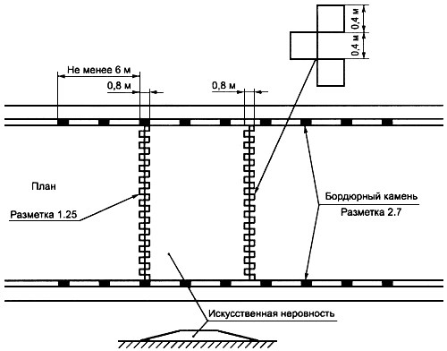
а - монолитная конструкция

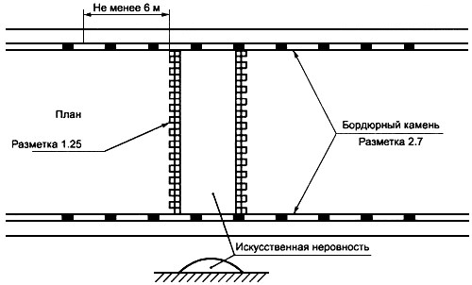
б - сборно-разборная конструкция

Рисунок 4 - Пример нанесения разметки 1.25 и 2.7 при устройстве ИН

При необходимости устройства возвышающегося наземного пешеходного перехода, совмещенного с ИН, нанесение линии разметки наносят в соответствии с рисунком 5.

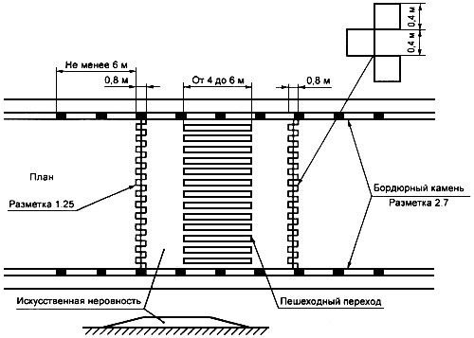

Рисунок 5 - Пример нанесения разметки 1.25 и 2.7 в случае возвышающегося пешеходного перехода, совмещенного с ИН

Библиография

- СНиП 2.07.01-89 Градостроительство. Планировка и застройка городских и сельских поселений

- СНиП 2.05.02-85 Автомобильные дороги

Национальный стандарт РФ
ГОСТ Р 52289-2004
"Технические средства организации дорожного движения. Правила применения дорожных знаков, разметки, светофоров, дорожных ограждений и направляющих устройств"
(утв. приказом Федерального агентства по техническому регулированию и метрологии от 15 декабря 2004 г. 120-ст) (с изменениями от 8 декабря 2005 г.)

Национальный стандарт РФ
Технические средства организации дорожного движения
ИСКУССТВЕННЫЕ НЕРОВНОСТИ
Общие технические требования. Правила применения
ОКС 93.080.30
ОКП 52 1000
Дата введения 2008-01-01
Предисловие
Цели и принципы стандартизации в Российской Федерации установлены Федеральным законом от 27 декабря 2002 г. N 184-ФЗ "О техническом регулировании", а правила применения национальных стандартов Российской Федерации - ГОСТ Р 1.0-2004 "Стандартизация в Российской Федерации.
Основные положения"

Сведения о стандарте
- РАЗРАБОТАН Федеральным государственным унитарным предприятием
"РОСДОРНИИ" (ФГУП "РОСДОРНИИ") по заказу Федерального дорожного агентства
- ВНЕСЕН Техническим комитетом по стандартизации ТК 278 "Безопасность дорожного движения" и Техническим комитетом по стандартизации ТК 418
"Дорожное хозяйство"
УТВЕРЖДЕН И ВВЕДЕН В ДЕЙСТВИЕ Приказом Федерального агентства по техническому регулированию и метрологии от 11 декабря 2006 г. N 295-ст

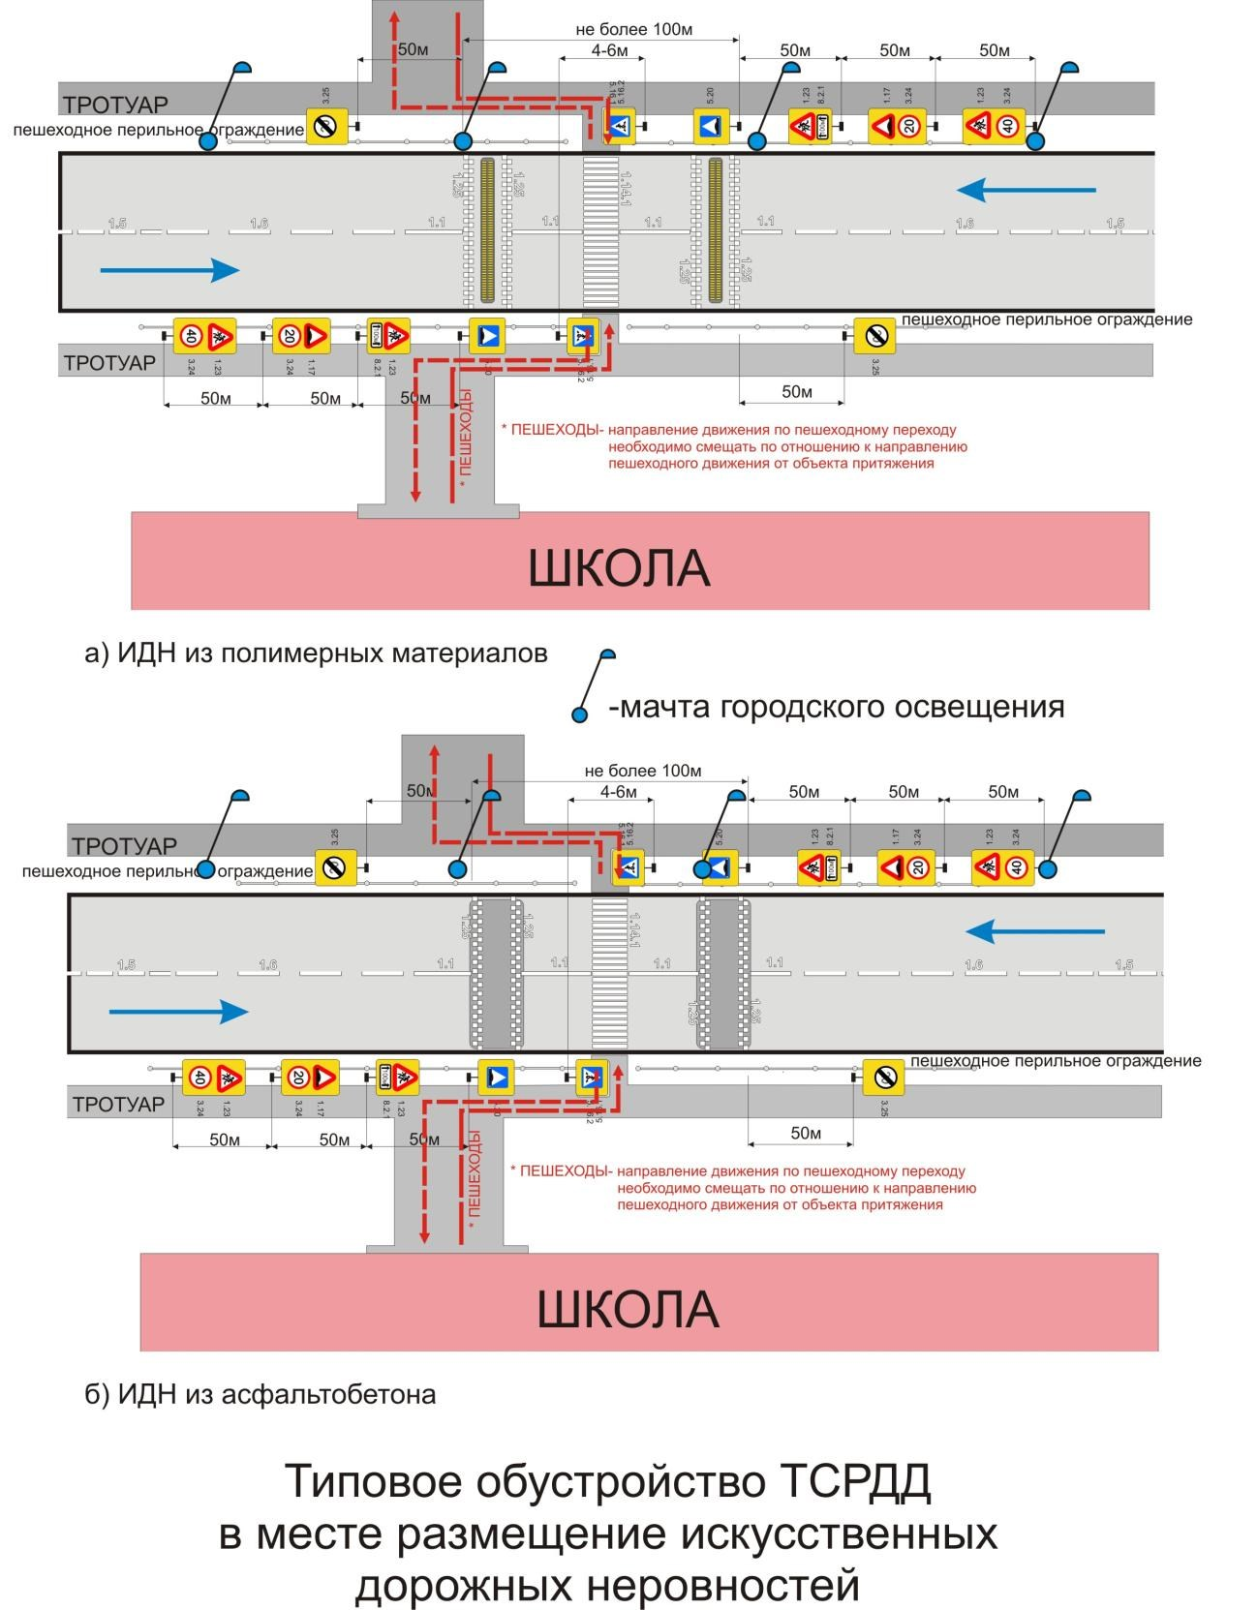

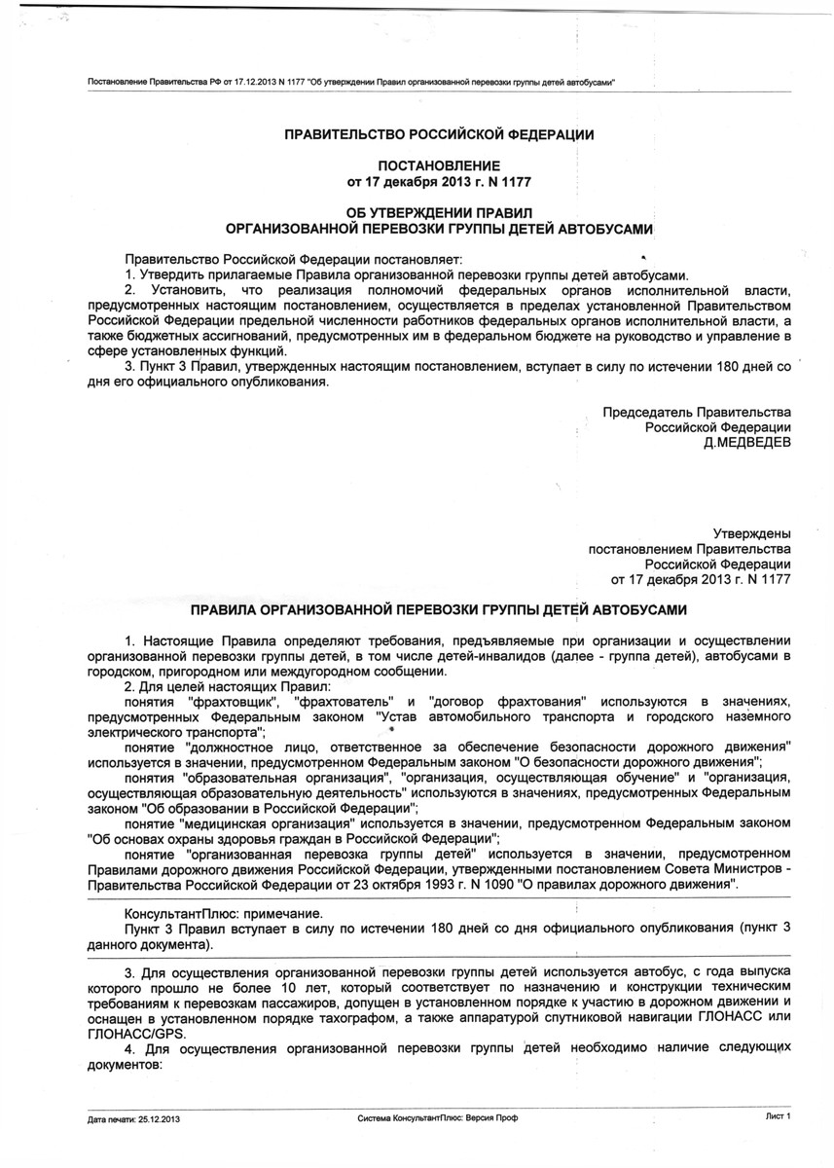

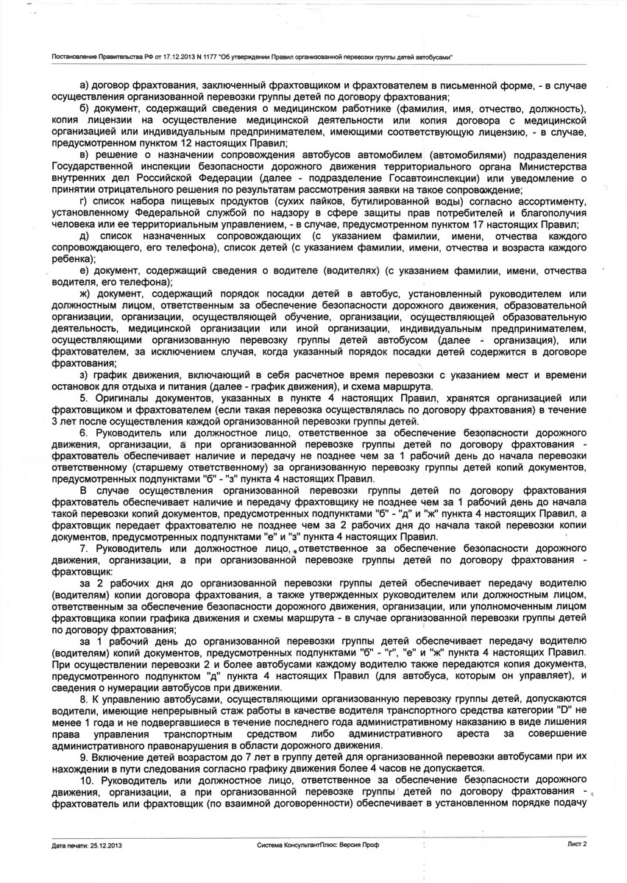

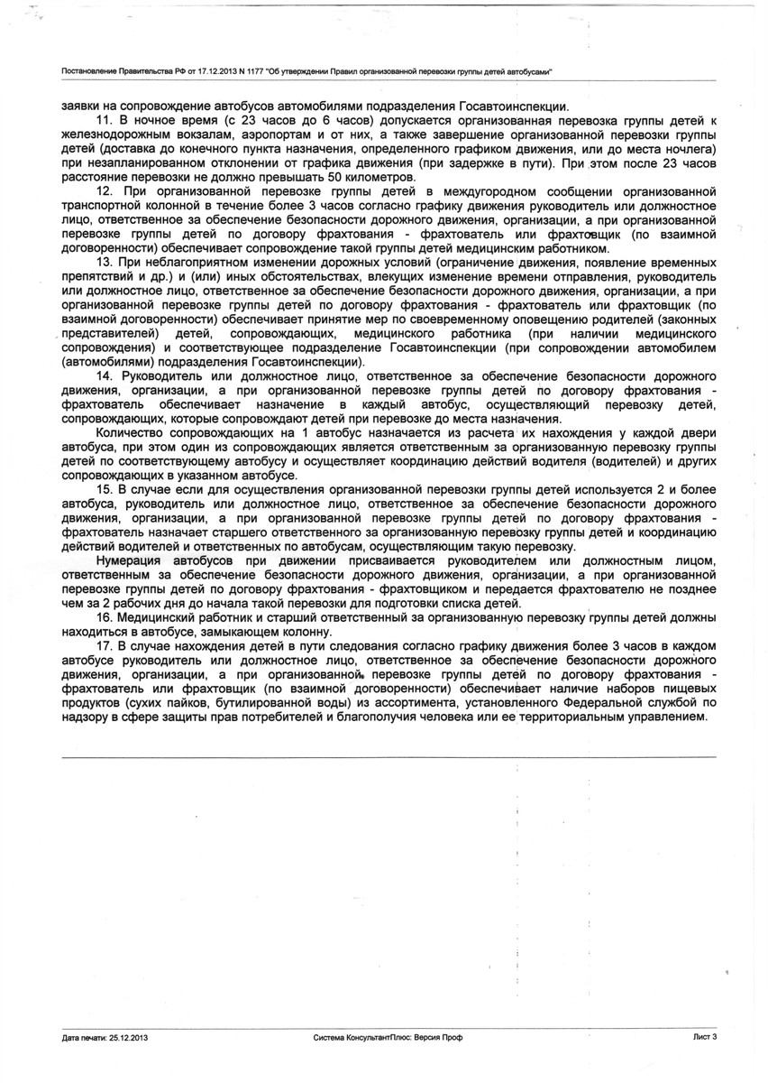

ИНСТРУКЦИЯ
ПЕДАГОГУ, ОТВЕТСТВЕННОМУ ЗА ОРГАНИЗАЦИЮ В
ОБЩЕОБРАЗОВАТЕЛЬНОМ УЧРЕЖДЕНИИ РАБОТЫ
ПО ПРОФИЛАКТИКЕ ДЕТСКОГО ДОРОЖНО-ТРАНСПОРТНОГО ТРАВМАТИЗМА
Педагог, ответственный за организацию профилактики ДДТТ, назначается приказом директора общеобразовательного учреждения перед началом учебного года. Это может быть заместитель директора по воспитательной работе, учитель начальных классов или предмета «ОБЖ», руководитель отряда (кружка) ЮИД или любой педагог (на усмотрение директора), владеющий соответствующими знаниями или прошедший курсы повышения квалификации по обучению школьников правилам дорожного движения.
Педагог (инструктор по безопасности дорожного движения) руководствуется в своей работе Законом Российской Федерации «О безопасности дорожного движения», «Правилами дорожного движения Российской Федерации» (новая редакция с внесенными дополнениями и изменениями), другими нормативными правовыми актами. Работа осуществляется в тесном контакте с инспектором по пропаганде или сотрудником Госавтоинспекции, закрепленным за данным общеобразовательным учреждением приказом начальника Госавтоинспекции.
В обязанности педагога, ответственного за организацию профилактики ДДТТ, входит следующее.
1. Организация работы общеобразовательного учреждения по профилактике ДДТТ в соответствии с планами совместной работы Госавтоинспекции и органа управления образованием. План рассматривается на педагогическом совете и утверждается директором, а совместные планы проведения профилактических мероприятий – еще и руководителями соответствующих организаций.
2. Осуществление контроля за выполнением учебного плана и программы занятий по ПДД в образовательном процессе.
Осуществление постоянного контакта с подразделением пропаганды Госавтоинспекции в:
- организации совместных профилактических мероприятий с учащимися и их родителями;
- оформлении «уголка безопасности», кабинета ОБЖ;
- обеспечении учащихся методической литературой и наглядными
пособиями;
- техническом оборудовании автоплощадки (автогородка);
- ведении наблюдательного дела на общеобразовательное учреждение.
4. Систематическое информирование педагогического коллектива и родителей о состоянии аварийности: количестве ДТП с участием детей, анализе причин и условий, способствующих возникновению ДТП, сроках проведении профилактических мероприятий, их участниках.
5. Разработка совместно с сотрудником Госавтоинспекции схемы маршрута безопасного передвижения учащихся по территории, прилегающей к общеобразовательному учреждению. Контроль постоянного обновления информации по данной схеме.
6. Организация работы отряда (кружка) ЮИД, участие в написании положений, инструкций по проведению его работы.

ТЕХНОЛОГИЯ ПРОВЕДЕНИЯ «МИНУТКИ»
ПО БЕЗОПАСНОСТИ ДВИЖЕНИЯ
«Минутка» – это кратковременное занятие по безопасности движения (1-2 минуты), которое проводится педагогом непосредственно перед тем, как дети пойдут домой (группы продленного дня), или в конце последнего урока в начальных классах.
Цель «минутки» – повлиять на процесс стихийного формирования
навыков поведения на улице во время движения по ней путем создания у детей соответствующей установки, ориентировки мышления на вопросы «дороги» и «безопасности». Ребенок, выйдя на улицу, осознанно или неосознанно изучает ее, познавая «секреты». Улица лишь на первый взгляд проста, а в действительности сложна, имеет ряд «ловушек» – обманчивых ситуаций.

МЕТОДИКА ПРОВЕДЕНИЯ «МИНУТКИ»
Внимание детей переключается на вопросы безопасности движения путем разбора проблемного вопроса. Выслушав мнение нескольких детей по поставленному вопросу, воспитатель (учитель) поправляет их и дает свое объяснение. Важно создание ситуации столкновения мнений, спора, разнообразия объяснения одного и того же явления детьми.
За день в образовательном учреждении ребенок получает полезные
сведения по безопасности движения, рассмотренные в проблемной и занимательной форме.
Продолжением «минутки», ее практическим приложением является
движение детей из образовательного учреждения по улице.
Детям предлагаются задания по наблюдению обстановки на улице (за движением автомобилей, пешеходов на остановках, перекрестках, обращение внимания по пути на различные предметы, мешающие обзору улицы).
Родители, сопровождающие детей, в процессе движения домой используют наблюдение и правильно оценивают обстановку, задавая детям вопросы.

Методические рекомендации
по проведению пятиминуток (напутствий)
о соблюдении ПДД при движении ребенка из школы домой

Мы живем в городе, где из года в год стремительно растет число транспорта. Иногда приходится видеть аварийные ситуации на дорогах, где виновниками являются как водители, так и пешеходы, среди которых есть подростки. Главная причина здесь в том, что у учащихся двойственное отношение к автомобилю.
С одной стороны, они боятся этих громадных рычащих машин проносящихся на большой скорости мимо них, с другой - они лишены страха и готовы перебежать перед машиной дорогу, не понимая, что водитель остановиться или свернуть В сторону просто не в состоянии.
Ученики-пешеходы травмируются как по собственной неосторожности, переходя проезжую часть в неустановленном месте или на запрещающий сигнал светофора, так и по вине водителя, который, проигнорировав требования Правил дорожного движения, не предоставил преимущества в движении пешеходам переходящим проезжую часть в установленном месте. Огромное влияние на состояние детского и юношеского дорожно-транспортного травматизма оказывает поведение сверстников на дороге. Не редки случаи, когда учащиеся, переходя улицу на запрещающий сигнал светофора, ведут за собой одноклассников.
Примерно три четверти всех дорожно-транспортных происшествий (ДТП) с участием подростков происходит в результате их непродуманных действий. Среди них наиболее частыми являются:
• переход через проезжую часть вне установленных для перехода мест;
• неожиданный выход на проезжую часть из-за стоящих или движущихся транспортных средств или других препятствий, мешающих обзору;
• игры на проезжей части или ходьба по ней при наличии тротуара.
Совершенно очевидно, что без изучения правил и практического обучения навыкам поведения невозможно добиться основных целей в обучении и воспитании подростков: снижение юношеского дорожно-транспортного травматизма и формирование культуры общественного поведения в процессе общения с дорогой.
Педагог, преподающий правила и безопасность дорожного движения, должен сочетать в себе знание этого предмета со всеми его особенностями, умение преподнести его учащимся и заинтересовать ими подростков, должен знать возрастные и психофизиологические особенной» учащихся, знать и учитывать их способности воспринимать предлагаемый материал. Правила дорожного движения являются основным нормативным актом, регулирующим поведение участников дорожного движения. Естественно, что они написаны соответствующим такого рода документам сухим казенным языком. Однако принимать текст ПДД приходится таким, какой он есть.
При обучении учащихся следует употреблять только указанные в ПДД понятая и термины и не употреблять ни их синонимы, ни архаизмы. К сожалению, на практике преподавателя употребляют термины и понятия уже десятки лет тому назад изъятые из ЦОД. Примеров тому предостаточно. Это: «улица» вместо «дорога»; «машина» вместо «автомобиль»; «мостовая» вместо «проезжая часть»; «ряд» вместо «полоса движения». Это и несуществующие «постовой», «островок безопасности» и т. п. Иногда употребляют «Пешеходная дорожка» вместо «Пешеходный переход», имеющие самостоятельное значение, «стоянка» вместо «остановка» или наоборот, «свет» или «цвет» (светофора) вместо «сигнал» и т. д.
Анализ результатов тестирования детей и педагогов по ЦОД показал, что при обучении до сих пор допускаются грубейшие ошибки. Вот некоторые из них:
Учат | Необходимо учить
Обходи трамвай спереди, а автобус сзади.  Это правило давно устарело и не спасает, а, напротив, создает аварийную ситуацию, так как при выходе пешехода сзади или спереди транспортного средства ни водитель, ни пешеход не видят друг друга, и может произойти наезд. Порядок пересечения проезжей части дороги строго оговорен Правилами дорожного движения, и он не связан с обходом маршрутного транспорта! Упоминание об обходе трамвая или автобуса последний раз имело место в «Правилах движения транспорта и пешеходов» в 1958 году! | Дойди до ближайшего пешеходного перехода и переходи там. Если перехода нет, жди, пока транспортное средство автобус или другое отъедет на безопасное расстояние или переходи в другом месте, где дорога хорошо просматривается в обе стороны.
При переходе улицы посмотри налево, а, дойдя до середины дороги - посмотри направо.  Это правило также устарело и создает опасную ситуацию. | Прежде чем перейти дорогу — остановись, посмотри в обе стороны и, убедившись в безопасности, переходи дорогу, постоянно контролируя ситуацию.
Красный — стой, желтый — приготовься, зеленый — иди.  Следуя такому правилу, дети приобретают уверенность в безопасности перехода по зеленому сигналу. А это очень опасно, так как это совсем не так! Ведь в Г1ДД сказано, что красный и желтый сигналы запрещают движение, зеленый его разрешает. И не более! При этом ни слова не сказано, что зеленый сигнал гарантирует безопасность движения! Практика же дорожного движения не исключает опасности пересечения проезжей части по зеленому сигналу светофора, если пешеход сам не предпринимает необходимые меры предосторожности. К тому же дети часто Путают расположение сигналов светофора: не понимают, что когда горит зеленый сигнал светофора для пешехода, с другой стороны для водителя горит красный, и наоборот. | Красный сигнал светофора — запрещающий, так как с другой стороны горит зеленый для машин. Желтый — не только приготовиться, а знак внимания, предупреждающий о смене сигналов светофора. Для пешехода желтый сигнал также является запрещающим, так как на желтый сигнал машинам разрешено закончить проезд перекрестка. Зеленый  разрешает движение, по, прежде чем  выйти на проезжую часть дороги, необходимо убедиться в том, что все машины остановились. Желтый мигающий сигнал светофора информирует о том, что перекресток нерегулируемый. Поэтому прежде чем перейти дорогу, убедитесь в собственной безопасности.
Если не успел перейти дорогу, остановись на «островке безопасности» или па середине дороги. | Необходимо рассчитать переход так, чтобы не останавливаться на середине дороги и пересечь проезжую часть за
В Правилах дорожного движения нет понятия «островок безопасности». Есть только островки, информирующие водителя о направлении движения в местах разделения или слияния транспортных потоков, и называются они «направляющие островки», не гарантирующие безопасность пешеходу. Остановка на разделительной линии возможна, но не рекомендуется. Ведь пешеход остается между двумя движущимися навстречу друг другу транспортными потоками. Малейшая неосторожность или случайность чреваты несчастным случаем. | один прием. Но если уж попал в такую ситуацию, то стой на середине дороги, на осевой линии, разделяющей транспортные потоки противоположных направлений, или на «направляющем островке» и не делай шаг ни вперед, ни назад, не оценив ситуацию, чтобы водитель успел принять решение, как лучше тебя объехать.
Неправильно объясняют значение дорожного знака «Дети». | Он вовсе не предусматривает переход через дорогу именно в месте его установки, а лишь информирует водителя о том, что на дороге могут неожиданно появиться дети, так как рядом школа, детский сад или другое учреждение.
Не играй на дороге или у дороги, а играй во дворе дома.  Но во дворах также есть дороги, при движении по которым водители транспортных средств должны соблюдать правила движения в жилой зоне, т.е. скорость движения не должна превышать 20 км/ч, но это правило далеко не всегда соблюдается. И хотя пешеходы в жилой зоне имеют преимущество, они не должны забывать о собственной безопасности. | Выходя из подъезда, уже будь внимателен и осторожен. Играй подальше от дороги, гам. где нет машин.
Употребление несуществующих терминов и понятий, также как и использование одних вместо других, не только противоречит Правилам дорожного движения, но и приводит к размыванию и искажению правильных понятий, что в свою очередь чревато существенными ошибками в понимании требований ПДЦ и в практике их применения.
С психологической точки зрения целесообразно формулировать правила в утвердительной форме. Например, вариант «Бели ты идешь по тротуару и тебе надо обойти препятствие — лужу, яму или еще что-либо, — то обходить это препятствие надо только по тротуару» предпочтительнее, чем «Не следует-, обходя препятствие на тротуаре, выходить на проезжую часть». Если нет возможности избегать отрицательных формулировок, то необходимо представлять подросткам такие правила вместе с альтернативными «утвердительными», в которых содержатся руководства к действию. Например, сразу же после формулировки: «нельзя переходить проезжую часть на красный сигнал светофора» должна следовать рекомендация: «переходить проезжую часть можно только по зеленому сигналу светофора». Не следует обращаться к подросткам с такими указаниями как: «Надо оглядеться», «Надо осмотреться», «Нужно внимательно смотреть по сторонам» и т.п.
При изучении ПДД совершенно неэффективен и непродуктивен метод их заучивания. Необходимо учить детей не столько правилам, сколько анализу возникновения опасностей на дороге. У детей должны формироваться основные стереотипы поведения пешехода: не спешить, переходите дорогу размеренным шагом; выходя на проезжую часть дороги, прекратить разговаривать; при переходе дороги нужно сосредоточиться; не переходить дорогу на красный или желтый сигнал светофора, как бы вы при этом не торопились; переходить дорогу только в местах, обозначенных дорожным знаком "Пешеходный переход".
Указания должны быть точные, конкретные, понятные учащимся, имеющие вполне логический смысл и цель — безопасность в конкретных условиях.

ПРИМЕРНОЕ ПОЛОЖЕНИЕ ОБ ОТРЯДАХ ЮНЫХ
ИНСПЕКТОРОВ ДВИЖЕНИЯ (ЮИД)

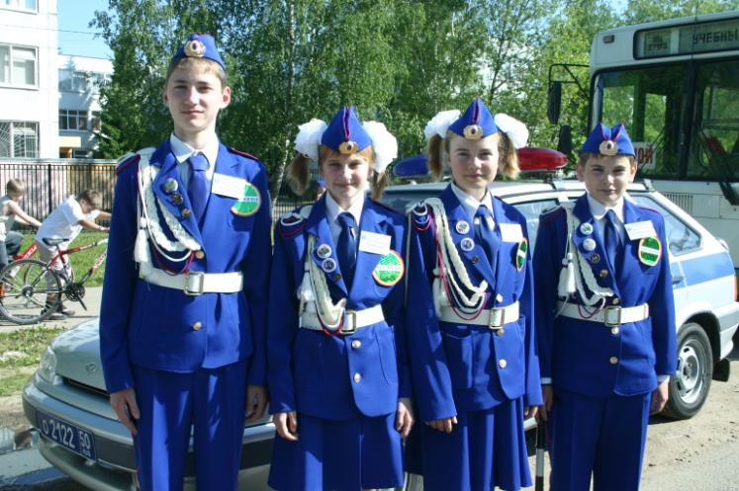
- Общие положения
Отряды ЮИД создаются на базе и из числа учащихся учреждений образования при поддержке ОГИБДД УВД и других заинтересованных организаций.

- Цели и задачи
Создание отрядов ЮИД осуществляется с целью
организации, проведения работы с детьми по профилактике детского дорожнотранспортного травматизма, пропаганды безопасного поведения на дороге, развития ответственности в обеспечении безопасности жизнедеятельности, воспитания правовой культуры. Основными задачами данной работы является: изучение ПДД детьми, расширение, развитие знаний, умений в области БДД, воспитание соответствующих навыков поведения, использования их в повседневной жизни, профессиональная ориентация учащихся.

- Организация работы и структура отрядов ЮИД
Руководитель отряда ЮИД назначается приказом руководителя МОУ. Руководитель отряда ЮИД работает в тесном взаимодействии с сотрудниками ОГИБДД и других заинтересованных организаций. Периодичность проведения занятий устанавливается руководителем учреждения.
Отряд ЮИД создается при наличии 10-12 членов и более из числа учащихся учреждения в возрасте от 8 до 14 лет. Возможно создание нескольких отрядов ЮИД в одном учреждении по возрастным группам.
Руководитель отряда разрабатывает и ведет следующую документацию:
- положение об отряде ЮИД;
- тематический план занятий;
- план проведения мероприятий по БДД; - журнал посещаемости.
В конце учебного года готовит краткий отчет реализации планов, анализирует деятельность отряда ЮИД.

- Форма участников отрядов ЮИД и удостоверение
Форма членов отрядов ЮИД изготавливается из плотной ткани синих оттенков и состоит из комплекта: китель, брюки – для мальчиков, юбка – для девочек, пилотка, галстук. В форменном обмундировании используется металлическая фурнитура, а также аксельбант, ремень, портупея. Под кителем – белая рубашка без декоративной отделки.
Удостоверение члена отряда ЮИД представляет собой плотную книжечку размером 9х6 см с фотографией 2х3 см. Удостоверение выдается члену отряда по решению Совета ЮИД.

- Разделы работы
В зависимости от уровня знаний, умений и возрастных особенностей, а также с учетом положений членов отряда ЮИД, проводится следующая работа по разделам:
- изучение ПДД;
- вождение и техническое обслуживание велосипеда;
- оказание первой медицинской помощи;
- история ЮИД;
- основы страхования;
- агитбригада; - оформительская работа.

Раздел «Изучение Правил дорожного движения» направлен на углубленное изучение Правил дорожного движения, дорожных знаков, разбор дорожных ситуаций. В данный раздел также входят практическая работа по предупреждению ДТП (проведение рейдов с детьми по выявлению нарушителей ПДД, проведение агитационно-профилактической работы).
Раздел «Вождение и техническое обслуживание велосипеда» включает в себя умение управлять велосипедом, преодолевать полосу препятствий, а также умение находить неисправности в велосипеде и устранять их.
Раздел «Оказание первой медицинской помощи» направлен на приобретение детьми навыков и умений оказания первой доврачебной помощи пострадавшим при ДТП.
Раздел «История ЮИД» расширяет кругозор, углубляет знания участников отряда ЮИД по безопасности дорожного движения, истории возникновения, развития ПДД, автотранспорта, его создателей, истории ЮИДовского движения.
Раздел «Агитбригада» включает в себя проведение массовой агитационно-пропагандистской, разъяснительной работы по БДД в детских образовательных учреждениях, развитие творческих, актерских способностей у детей, сценического мастерства.
Раздел «Оформительская работа» развивает художественные
способности, навыки оформления плакатов, стенных газет, листовок, декораций к спектаклям по БДД, а также работу по изготовлению пособий, оформлению уголков БДД в образовательных учреждениях.

6. Проведение мероприятий
Реализация знаний, полученных детьми в отрядах ЮИД по перечисленным разделам работы, осуществляется в практической деятельности при проведении различных мероприятий, конкурсов, соревнований по БДД, в том числе ежегодных районных слетов ЮИД.

План работы отряда ЮИД
на 2015-2016 учебный год
№ | Мероприятие | Срок выполнения | Ответственный
1. | Выборы состава отряда ЮИД | Сентябрь | Педагог-организатор
2. | Участие во Всероссийской операции «Внимание, дети!»  «Внимание, пешеход!»  «Дети и дорога» | Сентябрь | Отряд ЮИД
3. | Проведение Дней безопасности | Согласно графику | Отряд ЮИД
4. | Рейды-дежурства патрульной службы | Согласно графику | Патрульная служба
5. | Сбор отряда ЮИД | 1 раз в семестр | Командир отряда
6. | Изучение правил дорожного движения | 1 раз в 2 недели | Пропагандисты
7. | «На улице – не в комнате, о том, ребята, помните!»  Проведение занятий на транспортной площадке по правилам поведения на улицах и дорогах | Согласно графику | Руководитель отряда ЮИД
8. | Практические занятия с преподавателями теории автошколы «Лидер» | В течение года | Руководитель отряда ЮИД
9. | Организация просмотра видеофильмов по правилам дорожного движения | В течение года | Пропагандисты
10. | Проведение викторины «Дорожная азбука» | Ноябрь | Группа игровых занятий
11. | Выступление агитбригады в подшефном детском саду №176 | Ноябрь | Командир отряда
12. | Проведение праздника «Посвящение в пешеходы» | Ноябрь | Группа игровых занятий
13. | Подготовка к районному тестированию по правилам дорожного движения | Декабрь  Январь | Пропагандисты
14. | Участие в конкурсе рисунков по правилам дорожного движения | Сентябрь  Декабрь | Пресс-служба
15. | Выпуск «Молнии» | В течение года | Пресс-служба
16. | Проведение викторины по правилам дорожного движения в первых классах | Апрель | Группа игровых занятий
17. | Участие в конкурсе художественной самодеятельности | Согласно графику | Группа игровых занятий
18. | Подготовка к районному конкурсу  «Безопасное колесо»  А) повторение знаков дорожного движения  Б) изучение велотехники и правил дорожного движения для велосипедистов  В) повторение правил дорожного движения  Г) занятия по оказанию первой медицинской помощи при ДТП  Д) тренировочные занятия по фигурному катанию на велосипеде | Январь  Февраль  Март  Март  Апрель  Апрель | Командир отряда  Группа работы с юными велосипедистами
19. | Участие в школьных соревнованиях «Безопасное колесо» | Апрель | Отряд ЮИД
20. | Участие в районных соревнованиях «Безопасное колесо» | Май | Отряд ЮИД

КАБИНЕТ ПО ПРАВИЛАМ ДОРОЖНОГО ДВИЖЕНИЯ
В СРЕДНЕЙ ШКОЛЕ

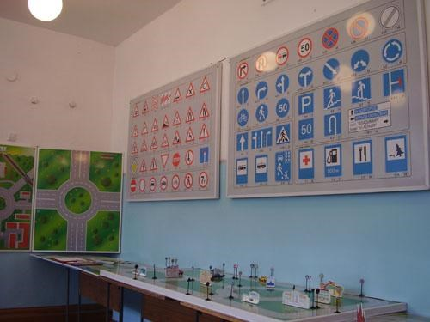
Для проведения занятий по
Правилам дорожного движения в школе целесообразно иметь специальный кабинет по Правилам движения.
Создание учебного кабинета ПДД, оснащенного в полном соответствии с учебно-методическими требованиями, дело трудоемкое и дорогостоящее. Поэтому будет рационально эту работу осуществлять поэтапно, по мере возможностей. Значительную часть
пособий и оборудования можно изготовить и осуществить оснащение ими кабинета силами учащихся, используя уроки рисования, черчения, труда, кружковые занятия, помощь родителей, сотрудников ГИБДД.
Для оборудования такого кабинета требуется обычная классная комната. В кабинете устанавливаются столы и стулья из расчета одновременной посадки 35 учащихся.
На лицевой стороне класса устанавливаются классная доска и экран для демонстрации диафильмов и кинофильмов. На доске укрепляются указка и коробка для мела, в которой, кроме обычного мела, обязательно должны быть цветные мелки для вычерчивания схем дорожного движения.
Выше классной доски в несколько рядов устанавливаются электрифицированные дорожные знаки, закрытые матовым стеклом. Включение знаков осуществляется со стола учителя, для чего на нем устанавливается пульт управления подсветкой дорожных знаков.
Для показа различных учебно-наглядных пособий на столе учителя устанавливается демонстрационное устройство.
По обе стороны классной доски укреплены вешалки с зажимами для таблиц и плакатов.
Ниже классной доски устанавливаются две плакатницы для хранения таблиц, агитационных и пропагандистских плакатов.
Макет-доска с металлическим основанием может быть размещена на стене рядом с классной доской, а если место не позволяет, то доска с металлическим основанием может подвешиваться непосредственно на доску (как подвешивается экран). Она может быть установлена также и на специальном столе, на котором следует предусмотреть возможность наклона доски для удобства обзора ее учащимися.
Комплект макет-доски включает:
- Планшет из листовой стали толщиной ~0,8 мм (на фанерном или рамном основании). На планшете должно быть изображение основных типов перекресток и дорог. В зависимости от размеров планшета это может быть одна общая схема с несколькими перекрестками или несколько сменных планшетов с изображением отдельных перекрестков.
- Макет (на магнитах) транспортных средств: автомобили разных типов и назначений, трамваи, троллейбусы, мотоциклов, велосипеды, пешеходы.
- Макеты (на магнитах) светофоров и регулировщиков.
- Дорожные знаки (желательно на магнитах).
С левой стороны кабинета в проемах между окнами устанавливаются два щита: «Рулевое управление» и «Тормоза» для изучения требований безопасности движения к механизмам управления автомобилем.
На задней стене класса устанавливается витрина для литературы по безопасности движения. В специальные желоба, параллельно укрепленные на правой стороне, устанавливаются таблицы «Атомобили», «Мотоциклы», «Городской электротранспорт», «Сельскохозяйственные самоходные машины», «Велосипеды и мопеды». Здесь же устанавливают электрифицированную схему
(щип) автомобиля с указанием механизмов и приборов, влияющих на безопасность движения.
У задней стены кабинета устанавливается застекленный шкаф-стеллаж для хранения светофоров, кинопроекционной аппаратуры, столика для него и других наглядно-учебных пособий и оборудования. На окнах устанавливается затемнение.
Размещение оборудования и его внешний вид должны отвечать всем требованиям технической эстетики и создавать максимальные удобства для проведения занятий и внеклассной работы.

ОБОРУДОВАНИЕ КАБИНЕТА ПО ПРАВИЛАМ ДВИЖЕНИЯ

В кабине устанавливаются ученические двухместные столы. В каждый стол укладывается набор по Правилам дорожного движения. Такой набор служит для практического изучения Правил дорожного движения. При помощи набора создаются различные дорожные ситуации, возникающие на дорогах в процессе движения транспортных средств и пешеходов.
Движение транспорта на прилагаемых в наборе схемах регулируется макетами светофора и фигурками регулировщиков, а также дорожными знаками.

Таблицы (плакаты)
В качестве плоскостных изобразительных пособий при изучении Правил дорожного движения используются таблицы и плакаты, которые периодически выпускаются центральными издательствами и распространяются через торговую сеть. Для сохранности таблицы рекомендуется наклеить на картон и хранить их в плакатницах в горизонтальном положении.

Действующие модели светофора
Комплект действующих моделей светофоров настольного типа, изготовленных по образцам натуральных светофоров современной конструкции, применяется для регулирования движения на дорогах. В комплект входят модели светофоров 4-х типов: трехсекционный, четырехсекционный с дополнительной секцией с правой стороны, пятисекционный с дополнительными секциями слева и справа, пешеходный светофор.
В каждой секции и автомобильном патроне на штифтах – однонитевая (автомобильная) лампа мощностью 3-6 ватт.
Электропитание моделей светофоров осуществляется от осветительной сети напряжением 127 или 220 вольт, через понижающий трансформатор (ТБ30) на 12 вольт или от автомобильной аккумуляторной батареи. Понижающий трансформатор входит в комплект. Заменять лампочки другими (большей мощности) не рекомендуется, так как могут повредиться светофильтры из ацетатной пленки.
Посредством четырех моделей светофоров можно создать все комбинации световых сигналов, применяемых при регулировании движения.

Пешеходный светофор
Пешеходный светофор с вызывающим устройством. Такие светофоры устанавливаются на пешеходных переходах через улицу с переключением световых сигналов пешеходами. На колонке такого светофора устанавливаются вызывное устройство и световое табло «Ждите» с кнопкой «Переход».
При нажатии пешеходом кнопки «Переход» устройство производит переключение сигнала светофора. Для пешеходов включается сигнал «Идите», для транспорта – красный свет.
После перехода пешеходами улицы автоматически включатся зеленый сигнал светофора для транспорта.
Светофоры необходимы для занятий с учащимися 1-9 классов. Изготавливаются на уроках технического труда в школьных мастерских или на занятиях кружков.

Набор дорожных знаков
Набор дорожных знаков служит для проведения занятий о теме «Дорожные знаки». Набор цветных дорожных знаков размером 300х300 мм изготовлении типографским способом на плотной бумаге.

Жезлы регулировщика
Для теоретических и практических занятий, бесед, игр и соревнований учителю требуются также жезлы регулировщика, которые можно изготовить в школьных мастерских.

Стол-макет
Крышку стола-макета с рельефом города целесообразно выполнить из листовой стали.
Те места, на которых будут установлены строения, зеленые насаждения и т.п., закрываются фанерой.
Для изготовления макетов города используются фанера и картон. Окраску рельефа удобно производить присыпками из древесных опилок, окрашенных в нужный цвет. Это выполняется так: в скипидаре или керосине разводится в небольшом количестве масляная краска. Предварительно просеянные опилки высыпаются в раствор и затем просушиваются на воздухе. Чтобы опилки закрепить на поверхности макета, покрытого фанерой, надо его предварительно окрасить лаком или столярным клеем и через сито посыпать опилками. В качестве присыпок можно использовать тертый кирпич, песок, мелкую гальку. Дома и другие постройки изготавливаются из деревянных брусков, картона, фанеры, оргстекла т. п. Строения и постройки окрашиваются масляными или нитрокрасками.
Проезжая часть улиц и дорог может быть окрашена тонким слоем непосредственно по металлу после высыхания краски. Белой или желтой краской наносятся линии разметки.
При помощи макетов, вмонтированных в модели автомобилей, и средств регулирования они удерживаются на общем макете.
Макет можно электрефицировать низковольтным оборудованием (с автоматической подачей различных сигналов) и т. п. Эту работу может произвести электротехнический кружок (кружок автоматики) школы или внешкольного учреждения.

Контрольные карты
Для проверки знаний учащихся по Правилам дорожного движения в кабинете рекомендуется иметь набор контрольных карт для программированного опроса учащихся с комплексными задачами по всей программе.
Принцип построения контрольных карт следующий: на каждой карте в рисунках с текстом и только текстом дается 10 задач. В каждой задаче имеется несколько ответов в виде цифр и текста. Надо выбрать один правильный ответ. Решая задачи, учащиеся отмечают правильные ответы в контрольном листке (зачеркивают цифру двумя пересекающимися линиями). Затем карточку и контрольный листок сдают учителю.
Учитель, наложив на контрольный листок шаблон с кодами правильных ответов, подсчитывает количество правильных ответов и ставит отметку. (При правильных ответах отверстия шаблона должны совпадать с пометками, сделанными учащимися на контрольном листке).
Шаблоны изготавливаются из любого плотного листового материала. Номер шаблона соответствует номеру карточки.

Библиотечка с литературой по безопасности движения
Очень большое значение имеет оформление и размер учебного пособия. Эти пособия используются как учителем, так и учащимися в качестве справочного или иллюстрированного материала на занятиях.
Так при изготовлении текстовых плакатов, диаграмм, графиков или таблиц наиболее благоприятны желто-зеленый, зелено-голубой и частично синий цвет. Хорошо воспринимается сочетание черных букв и желтого фона, красных букв и зеленого фона. Все чертежы, схемы и плакаты следует выполнить на листах одного стандартного размера цветными красками или фломастерами.
Размеры наглядных пособий выбирают в зависимости от особенностей и площади стен помещения.
Наряду с настенными пособиями можно изготовить альбомы в соответствующем художественном оформлении.
Рисунки, схемы, графики лучше делать на листах бумаги (ватмане) форматом 297 х 420 (Ф.12), 420 х 594 (Ф.22) или 694 х 841 (Ф.24).
Поле рисунка (схемы) нужно располагать так, чтобы по краям рисунка оставалось не менее 20 мм. Если рисунки (схемы) будут использоваться для изготовления альбома, поле с левой стороны должно быть не менее 40 мм. Границей поля рисунка (схемы) служит рамка в виде черной линии, толщиной 0,2 мм. Желательно, чтобы все листы альбома были из одного сорта бумаги.
Большое значение наглядности обучения придавал еще К.Д. Ушинский, который считал, что «облекая учение в формы, краски, звуки мы делаем его доступным ребенку».
Считается, что отсутствие наглядности в обучении снижает его эффективность до 10%. Близко к этому значению оказывается и качество наглядных пособий. Поэтому высокими должны быть требования не только к содержанию, но и к качеству учебных наглядных пособий.
Что касается учебных наглядных пособий по ПДД, то требования к ним должны быть высоки еще и потому, что они должны работать на укрепление доверия к ним, на их высокий авторитет.
При отсутствии в школе возможности иметь отдельный кабинет ПДД, следует организовать в кабинете ОБЖ или в других классных помещениях уголок ПДД. Таких уголков ПДД лучше иметь несколько, лучше – если каждый учебный класс (особенно в начальной школе) будет иметь в своем помещении свой уголок ПДД.
Что касается оснащения уголка оборудованием, учебными и методическими пособиями, то это должно быть оборудование и пособия из перечня, необходимого для кабинета. Их состав определяется возможностями школы, но должен обеспечивать для занятий необходимый минимум.
Поскольку школ, располагающих кабинетами ПДД, в районных пока еще мало, следует организовать посещение имеющихся кабинетов учащимися других школ.

Плакат, листовки, брошюры. Настольные игры
Фабриками игрушек выпускаются игры по Правилам дорожного движения, которые рекомендуется использовать на занятиях в младших классах для закрепления знаний по Правилам движения: «Учись вождению», «По городу», «Открой глаза», «За рулем», «Дорожные знаки», «Твои знакомые», «Маленький шофер», «Светофор», «Пешеход», «Автотрасса».
Игры распространяются через торговую сеть.
По вопросам организации школьных кабинетов по Правилам движения учителя и другие работники школ должны обращаться к сотрудникам Государственной инспекции. В их лице они всегда найдут помощников и советчиков.
За сохранность оборудования кабинета должны нести ответственность заместитель директора школы или назначенный руководством школы из числа учителей.
У выхода из школы желательно установить световое табло, предупреждающее о необходимости соблюдения Правил дорожного движения, информирующее о состоянии дороги, о погоде.
В вестибюле школы необходимо оборудовать стенд для вывешивания плакатов, листовок по Правилам дорожного движения, сообщений ГИБДД и отряда ЮИД, графиков дежурств школьного патруля.
Занятия в хорошо оборудованном кабинете по Правилам движения помогут вооружить будущих водителей и пешеходов запасом знаний и умений по безопасности движения, благодаря которым они смогут вовремя распознавать и решать все опасные ситуации в дорожной обстановке и безошибочно на них реагировать.

ОСНОВНЫЕ ТРЕБОВАНИЯ К ДЕТСКИМ АВТОГОРОДКАМ

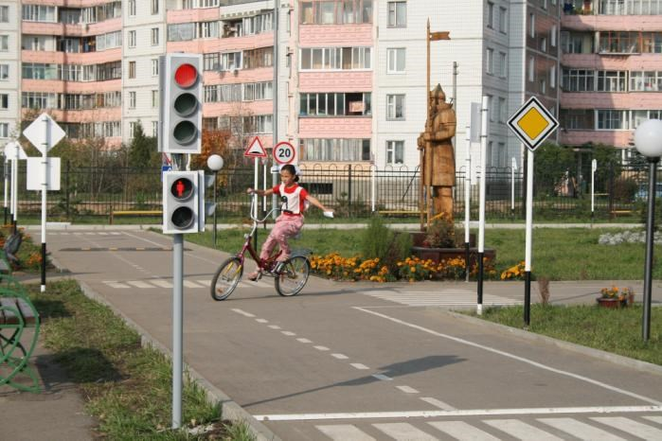
1.1. Общие положения

1.1.1. Пространства автогородков - целостная транспортная среда, которая включает в себя дорожки, тротуары, технические средства организации дорожного движения (ТСОД), элементы организации дорожного движения, транспортные сооружения и пр.
Автогородки предназначены для проведения практических занятий по изучению Правил дорожного движения учащимися общеобразовательных школ, воспитанниками дошкольных образовательных учреждений и приобретения ими навыков безопасного поведения на улицах и дорогах, подготовки водителей в системе Ассоциации юношеских автошкол России (ЮАШ) по транспортным категориям «А» и «В», а также для проведения районных и окружных соревнований в рамках Всероссийских соревнований «Безопасное колесо». Они представляют собой асфальтированную площадку или дорожки с твердым покрытием, оборудованные съѐмными или стационарными дорожными знаками, светофорами и разметкой.

1.1.2. Основными критериями выбора типового проекта автогородка являются:
- цели и задачи обучения детей;
- объект обучения с учетом возраста детей;
- площадь, выделяемая под учебную площадку и миниавтодром.

1.1.3. Автогородок - специализированный игровой комплекс для проведения учебного процесса по Правилам дорожного движения, приемам и навыкам безопасного управления транспортными средствами. Миниавтодромы предназначены для проведения занятий, как правило, с детьми среднего и старшего школьного возраста, с использованием миниавтомобилей (электромобилей и картов) и велосипедов. Они имеют площадь от 500 до 5000 м² и более с дорожками и тротуарами с твердым покрытием, устроенными в одном или двух уровнях, с обязательным обустройством на них ТСОД.
Масштаб элементов поля автогородка и его оборудования должен быть соразмерен с антропометрическими данными ребенка среднего и старшего школьного возраста с учетом технических характеристик используемых транспортных средств.
Игровое поле автогородка должно обеспечивать проведение занятий по следующим темам:

1. Элементы дороги, порядок движения пешеходов и транспортных средств:
- Улица и пешеход.
- Пешеход и перекресток.
- Светофор и регулировщик.
- Дорожные знаки и разметка.
- Маршрутный транспорт
- Безопасная езда на велосипеде
- Безопасная езда на мотоциклах и автомобилях
- Тормозной путь транспортных средств.
- Обгон
- Сигналы транспортных средств
- Правила проезда нерегулируемых перекрестков;
- Правила проезда регулируемых перекрестков;
- Правила проезда регулируемых и нерегулируемых пешеходных переходов;
- Остановка и стоянка транспортных средств;
- Проезд в зоне остановки маршрутного транспорта;
- Правила проезда железнодорожных переездов;

1.2. Общие требования к планировке поля автогородков

    - Разнообразие дорожной инфраструктуры автогородков в первую очередь определяет площадь территории, выделяемая на их устройство.
При минимизации площади автогородков и моделирования на них дорожно-транспортных ситуаций должен быть заложен принцип наиболее часто встречающихся опасных участков дороги, где совершаются ДТП с участием детей. И при минимальной площади автогородка, в первую очередь планируются те участки дороги, которые наиболее опасны и сложны для начинающих водителей и пешеходов.
При увеличении поля площади планируемого автогородка и последующим за тем устройстве дорожек и организации движения должен быть заложен «принцип» приоритетности участков дороги с дорожно-транспортными ситуациями: от более часто встречающихся опасных ситуаций, к менее опасным, и от ситуаций, приводящих к более тяжелым последствиям - ситуациям, приводящим к менее тяжелым последствиям.

    - При устройстве автогородка во всех планировочных решениях система автомобильных и пешеходных дорожек должна отвечать композиционному замыслу проведения учебного процесса по изучению Правил дорожного движения и основам безопасного поведения на дороге, способствовать развитию у детей навыков ориентации в дорожных ситуациях.
Автогородки могут быть различной конфигурации и формы, но их территория должна полностью обозреваться с любой точки.

    - В автогродках условия движения транспорта и пешеходов должны быть максимально приближены к обычным реальным дорожным условиям.
Сеть проектируемых дорожек должна включать разные способы и методы организации дорожного движения.

    - Автогородки должны включать основные виды перекрестков, многорядное движение, регулируемые и нерегулируемые пешеходные переходы и прочее с обустройством на них ТСОД.

    - С автогородка должен должен быть обеспеченни выезд в одном уровне с проезжней часть дорожек и шириной не менее 2,0 м с дорожной с твердым покрытием до места хранения миниавтомобилей.

1.3. Технические требования к устройству дорожек и тротуаров в автогородках

    - Технические требования к устройству дорожек и тротуаров в автогродках должны базироваться на общих нормах СНиПа 2.07.01-89 (2000) «Транспорт и улично-дорожная сеть», СНиП 2.05.02-85 Автомобильные дороги, СНиП 3.03.02-85 Автомобильные дороги.

    - Параметры проектируемых дорожек и тротуаров определяются характером проводимого учебного процесса и видами используемых транспортных средств и их техническими скоростями.

    - Ширина одной полосы движения дорожки должна приниматься 1,6 -
2,0 м; ширина тротуара 0,8-2,0 м; минимальный радиус поворота в плане дорожки - не менее 3,0 м.

    - На нерегулируемых перекрестках и примыканиях, а также пешеходных переходах необходимо предусматривать треугольники видимости. Размеры сторон равнобедренного треугольника для условий «транспорттранспорт» при скорости движения 10 км/ч должны быть не менее 10 м. Для условий «пешеход-транспорт» размеры прямоугольного треугольника видимости при скорости движения транспорта 10 км/ч должны быть 8х10 м.
В пределах треугольников видимости не допускается размещение зданий, сооружений, передвижных предметов, деревьев и кустарников высотой более
0,5 м.

    - Ширина велосипедной дорожки, устраиваемой в зоне автогродка, должна быть не менее 1,2 м, а ширина велосипедной полосы, устраиваемой вдоль тротуара, должна быть не менее 1,0 м.

    - Проезжая часть дорожек и места стоянок миниавтомобилей должны быть заасфальтированы или иметь монолитное бетонное покрытие. плиток.
Пешеходные дорожки и тротуары рекомендуется устраивать из плиток или асфальтобетона.
Тротуары и газоны должны быть отделены от проезжей части бордюрным камнем или разметкой в случае их устройства в одном уровне.

    - Толщина покрытия проезжей части дорожек автогородков должна быть не менее 6-8 см и устроена на специально выполненном основании.

    - Эксплуатация автогородков допускается и в темное время суток но лишь при условии наличия наружного освещения.

1.4. Обустройство автогородков техническими средствами организации дорожного движения

    - Обустройство автогородков должно базироваться на общих требованиях ГОСТа Р 52290-2004 «Технические средства организации дорожного движения. Знаки дорожные. Общие технические требования», ГОСТа Р 52289-2004 «Технические средства организации дорожного движения. Правила применения дорожных знаков, разметки, светофоров, дорожных ограждений и направляющих устройств» и ГОСТа Р 51256-99 «Технические средства организации дорожного движения. Разметка дорожная.
Типы и основные параметры. Общие технические требования».
При обустройстве автогородков дорожные знаки, разметку и светофоры необходимо пропорционально уменьшать, не нарушая при этом требований перечисленных выше ГОСТов, соразмерно антропометрическим данным детей.

    - В автогородках могут быть использоваться переносные (временные) и стационарные дорожные знаки и светофоры.
Переносные дорожные знаки и светофоры с утяжеленным основанием различных модификаций должны позволять разместить оборудование на определенных участках дороги таким образом, чтобы смоделировать максимально возможные, сложные и простые дорожные ситуации. Светофорные колонки должны устанавливаться возле перекрестка и крепиться с помощью стыковых элементов к изолированным источникам питания.

    - Дорожные знаки должны быть изготовлены из пластика толщиной не менее 4 мм. Обратная сторона знака должна иметь пластиковое крепление. Возможно комбинированное размещение - дорожные знаки на стойке светофора. Символы дорожных знаков должны быть выполнены из разноцветного пластика или световозвращающей пленки, применяемой для обычных дорожных знаков.

    - Дорожные знаки должны устанавливаться справа от проезжей части дорожки на расстоянии не более 0,3 м, но не более 1,0 м от края дорожки. Расстояние видимости знака должно быть не менее 20 м.

    - Действия знаков должны распространяться на дорожку, у которой или над которой он установлен.

    - В одном поперечном сечении дорожки допускается устанавливать не более трех знаков без учета табличек.

    - Высота установки от нижнего края дорожного знака должна быть не ближе 0,5 м к поверхности проезжей части дорожки.
На протяжении одной дорожки высота установки знаков должна быть по возможности одинаковой.

    - Очередность размещения знаков разных групп на одной опоре (сверху вниз, слева направо) должна быть следующей:
- знаки приоритета;
- предупреждающие знаки;
- предписывающие знаки;
- знаки особых предписаний;
- запрещающие знаки; - информационные знаки;
- знаки сервиса.

1.4.9. Знаки устанавливают непосредственно перед перекрестком, местом разворота, объектом сервиса и т.д., а при необходимости на расстоянии не более 10 м перед ними.
Знаки, вводящие ограничения и режимы, устанавливают в начале участков, где это необходимо, а отменяющие ограничения и режимы - в конце.

1.4.10. Ширина линий горизонтальной и вертикальной дорожной разметки должна приниматься 6-10 см. Разметка может быть выполнена различными материалами (краской, термопластиком, холодным пластиком, полимерными лентами и пр.). Отклонение размеров линий разметки не должно превышать 2 см по ширине линий и 5 см - по длине штрихов и разрывов. Разметка не должна выступать над проезжей частью дорожек более чем на 6 мм.

1.4.11. Длина штриха разметки 1.2.2., обозначающая край проезжей части, к пробелу должна иметь соотношение 1:2, при этом длина штриха - 0,5 м.

1.4.12. Длина штриха разметки 1.5., обозначающей разделение транспортных потоков попутных и противоположных направлений, к пробелу должна иметь соотношение 1:3, при этом длина штриха - 0,5 м.

1.4.13. Длина штриха разметки 1.7., обозначающая полосы движения в переделах перекрестка, к пробелу - 0,3 м, при этом длина штриха - 0,3 м.

1.4.14. Длина штриха разметки 1.8., обозначающей границы между полосой разгона или торможения и основной полосой проезжей части, к пробелу должна иметь соотношение 1:3, при этом длина штриха - 0,5 м.

1.4.15. Длина штриха разметки 1.10., обозначающей место, где запрещена стоянка транспортных средств, к пробелу должна иметь соотношение 1:1, при этом длина штриха - 0,5 м.

1.4.16. Длина штриха разметки 1.11., обозначающей разделение транспортных потоков противоположных и попутных и направлений, к пробелу должна иметь соотношение 3:1, при этом длина штриха - 0,5 м.

1.4.17. Разметка 1.14.1 и 1.14.2 «Зебра» должна иметь ширину от 1,0 м и более, имея соотношения 0,2 м штриха линии к 0,3 м пробела.

1.4.18. Параметры линий разметки 1.13, 1.15, 1.16, 1.18, 1.19, 1.20, 1.21,
1.23, 1.24, 1.25 могут быть уменьшены пропорционально на 30-50%.

1.4.19. В автогородках могут устанавливаться светофоры различных типов (со стрелкой, с двумя стрелками, с сигналами для пешеходов и т.д., а также двухсторонние, четырехсторонние, подвесные и стационарные) из высокопрочных материалов окрашенные порошковой краской. В целях безопасности входящее напряжение для светофоров должно составлять 220 в, а исходящее (непосредственное свечение световых сигналов) – 12 в, за счет установки преобразователя электрического тока.

1.4.20. Высота установки светофоров от нижней точки корпуса до поверхности проезжей части дорожки должны быть 0,8-1,2 м от проезжей части, чуть выше головы сидящего водителя в миниавтомобиле.

1.4.21. При эксплуатации светофоров на автогородке следует предусмотреть различные режимы его работы: ручной, в режиме заданной программы, в режиме желтого мигания («ночного города»). Все светофорные объекты должны иметь один режим программы и включаться синхронно. Должна быть предусмотрена возможность смены режима работы с пульта управления светофорами как отдельного светофорного объекта так и всех объектов.

1.4.22. В автогродках по внешней кромке дорожек и на разделительной полосе могут быть применены элементы пассивной безопасности - не травмоопасные ограждения (например, в виде автомобильных покрышек).

1.4.23. В автогородках могут быть установлены стационарные или переносные дорожные знаки и светофоры. При установке стационарных светофоров линии коммуникации между светофорами и пультом управления должны быть устроены под проезжей частью дорожек.

1.4.24. Переносные светофоры устанавливаются возле перекрестка и крепятся с помощью стыковых элементов к изолированным источникам питания, которые проложены под бронированным кабелем.
Пульт управления светофорами должен находиться в специально обустроенном командном пункте автогородка или на его территории в закрывающимся на ключ ящике или колонке светофора.
Радиоэлектронные схемы пульта-управления должны обеспечивать педагогу моделировать дорожную ситуацию на перекрестке автогородка, как в ручном режиме, так и в автономном (светофоры работают по заданной программе).

1.4.25. Переносные дорожные знаки устраиваются с утяжеленным основанием или в специальные гнезда на игровом поле автогородка.

1.5. Общие требования к учебному поля автогородка

1.5.1. Создавая учебное поле автогородка, который является базовым для ряда общеобразовательных школ и других детских учреждений, следует учитывать, что там должны проводиться занятия по обучению Правилам дорожного движения и основам безопасного поведения на дороге детей младших классов.
Проектируя автогородок следует учитывать, что он должен решать следующие задачи:
- создание механизма, обеспечивающего эффективное функционирование целевой системы профилактики «дети - безопасность - дороги»;
- разработку и внедрение современных программ по профилактике безопасности дорожного движения;
- координацию взаимодействия деятельности всех заинтересованных структур в решении проблем безопасности детей и подростков на дорогах;
- повышение профессионального уровня процессов воспитания по профилактике дорожного травматизма;
- повышение качества работы со средствами массовой информации и печати по вопросам профилактики дорожного травматизма;
- обобщение и распространение опыта педагогической деятельности образовательных учреждений и организаций, занимающихся профилактикой дорожного травматизма.

1.5.2. При проектировании автогродка планировку устройства его дорожек следует максимально приблизить к условиям города или населенного пункта. Для большей схожести с настоящим городом на территории иниавтодрома могут быть размещены различные строения или их символика (игротека, кафе, гараж, заправочная станция и т.д.). Усложнение условий движения достигается путем применения специальных инженерных сооружений (путепроводов, эстакад, тоннелей, железнодорожных переездов и т.д.). Кольцевой маршрут следует считать главной дорогой в автогородке.

1.5.3. В зоне автогородка может быть оборудована велодорожка для проведения практических занятий по фигурному вождению велосипеда.

1.5.4. Возможно совместное расположение автогогродка с учебным автотдромом для подготовки водителей транспортных средств. Это позволит организовать и проводить занятия с учащимися старших классов, с целью дальнейшей их подготовки к приобретению профессии водитель транспортного средства.

1.5.5. Для обеспечения учебного процесса автогородок должен быть оборудован:
- помещением для хранения учебного имущества и транспортных средств
- учебными классами;
- местом для стоянки транспортных средств.

1.5.6. На территории автогродка доложен быть размешен щит, на котором должен быть нарисован план автогородка, а также размешена полезная информация о работе автогродка и правилах поведения на его территории. Также могут быть установлены и другие щиты (транспаранты, банеры) с информацией о Правилах дорожного движения и основам безопасного поведения (езды) в автогородке.

